

**Об утверждении регламентов государственных услуг в сфере медицинской и фармацевтической деятельности**

***Утративший силу***

Постановление акимата Кызылординской области от 11 сентября 2015 года № 161. Зарегистрировано Департаментом юстиции Кызылординской области 12 октября 2015 года № 5167. Утратило силу постановлением акимата Кызылординской области от 6 февраля 2020 года № 163

      Сноска. Утратило силу постановлением акимата Кызылординской области от 06.02.2020 № 163 (вводится в действие по истечении десяти календарных дней после дня первого официального опубликования).  
      В соответствии с Законом Республики Казахстан от 23 января 2001 года "О местном государственном управлении и самоуправлении в Республике Казахстан" и Законом Республики Казахстан от 15 апреля 2013 года "О государственных услугах" акимат Кызылординской области **ПОСТАНОВЛЯЕТ**:  
      1. Утвердить прилагаемые:  
      1) регламент государственной услуги "Выдача лицензии на медицинскую деятельность";  
      2) регламент государственной услуги "Выдача лицензии на фармацевтическую деятельность";  
      3) регламент государственной услуги "Выдача лицензии на осуществление деятельности в сфере оборота наркотических средств, психотропных веществ и прекурсоров в области здравоохранения".  
      2. Контроль за исполнением настоящего постановления возложить на заместителя акима Кызылординской области Р. Кенжеханулы.  
      3. Настоящее постановление вводится в действие по истечении десяти календарных дней после дня первого официального опубликования.

|  |  |
| --- | --- |
| *Аким Кызылординской области* | *К. Кушербаев* |

|  |  |
| --- | --- |
|  | Утвержден |
|  | постановлением акимата Кызылординской области |
|  | от "11" сентября 2015 года № 161 |

**Регламент государственной услуги "Выдача лицензии на медицинскую деятельность"**

**1. Общие положения**

      1. Наименование услугодателя: государственное учреждение "Управление здравоохранения Кызылординской области" (далее – услугодатель).   
      Прием заявлений и выдача результатов оказания государственной услуги осуществляются через:  
      1) канцелярию услугодателя;  
      2) Республиканское государственное предприятие на праве хозяйственного ведения "Центр обслуживания населения" Комитета связи, информатизации и информации Министерства по инвестициям и развитию Республики Казахстан (далее – Центр);  
      3) веб-портал "электронного правительства" www.e.gov.kz, www.elicense.kz (далее – портал).  
      2. Форма оказания государственной услуги - электронная (частично автоматизированная) и (или) бумажная.  
      3. Результат оказания государственной услуги - лицензия и (или) приложение к лицензии, переоформление лицензии и (или) приложения к лицензии, дубликат лицензии и (или) приложения к лицензии на медицинскую деятельность (далее - лицензия), либо мотивированный ответ об отказе в оказании государственной услуги в случаях и по основаниям, предусмотренным пунктом 10 стандарта государственной услуги "Выдача лицензии на медицинскую деятельность", утвержденного приказом Министра здравоохранения и социального развития Республики Казахстан от 28 апреля 2015 года № 294 "Об утверждении стандартов государственных услуг в сфере медицинской деятельности" (зарегистрирован в Реестре государственной регистрации нормативных правовых актов за номером 11356) (далее – стандарт).  
      4. Форма предоставления результата оказания государственной услуги - электронная.  
      В случае обращения услугополучателя за получением лицензии и (или) приложения к лицензии на бумажном носителе лицензия и (или) приложение к лицензии оформляются в электронной форме, распечатываются и заверяются печатью услугодателя и подписью руководителя услугодателя.  
      При обращении услугополучателя через портал результат государственной услуги направляется услугополучателю в "личный кабинет" в форме электронного документа, удостоверенного электронной цифровой подписью (далее – ЭЦП) уполномоченного лица услугодателя.

**2. Описание порядка действий структурных подразделений (работников) услугодателя в процессе оказания государственной услуги**

      5. Основание для начала процедуры (действия) по оказанию государственной услуги: предоставление услугополучателем (либо его представителем по доверенности) (далее – его представитель) услугодателю либов Центр заявления установленной формы согласно приложениям 1, 2, 3, 4, 6, 7 к стандарту государственной услуги либо направление запроса в форме электронного документа через портал.  
      6. Содержание каждой процедуры (действия), входящей в состав процесса оказания государственной услуги, длительность выполнения:   
      1) услугополучатель либо его представитель предоставляет услугодателю (нарочно либо посредством почтовой связи) документы согласно пункту 9 стандарта;  
      2) сотрудник канцелярии услугодателя регистрирует документы, выдает услугополучателю либо его представителю копию заявления услугополучателя с отметкой о регистрации в канцелярии с указанием даты и времени приема пакета документов (далее – копия заявления) и предоставляет документы руководителю услугодателя (не более двадцати минут);  
      3) руководитель услугодателя рассматривает и направляет документы исполнителю услугодателя (не более двадцати минут);   
      4) исполнитель услугодателя проверяет полноту представленных документов, в случае установления факта неполноты представленных документов подготавливает и предоставляет руководителю услугодателя мотивированный отказ в дальнейшем рассмотрении заявления (далее – отказ в рассмотрении заявления) (в течение двух рабочих дней);  
      5) руководитель услугодателя подписывает и направляет отказ в рассмотрении заявления сотруднику канцелярии услугодателя (не более двадцати минут);  
      6) сотрудник канцелярии услугодателя регистрирует и выдает услугополучателю либо его представителю отказ в рассмотрении заявления (не более пятнадцати минут);  
      7) в случае предоставления полного пакета документов, исполнитель услугодателя подготавливает лицензию либо в случае соответствия представленных документов основаниям, предусмотренным в пункте 10 стандарта, подготавливает мотивированный ответ об отказе в оказании государственной услуги (далее – мотивированнный отказ) и предоставляет лицензию либо мотивированный отказ руководителю услугодателя:   
      при выдаче лицензии и (или) приложения к лицензии – в течение четырнадцати рабочих дней;  
      при переоформлении лицензии и (или) приложения к лицензии – в течение двух рабочих дней;  
      при выдаче дубликата лицензии и (или) приложения к лицензии – в течение одного рабочего дня;  
      8) руководитель услугодателя подписывает лицензию либо мотивированный отказ и направляет сотруднику канцелярии услугодателя (не более двадцати минут);  
      9) сотрудник канцелярии услугодателя регистрирует и выдает лицензию либо мотивированный отказ услугополучателю либо его представителю (не более пятнадцати минут).  
      Результат процедуры (действия) по оказанию государственной услуги, который служит основанием для начала выполнения следующей процедуры (действия) (с указанием результата процедуры (действия) и порядка его передачи в другое структурное подразделение) приведен в приложении 1 к настоящему регламенту.

**3. Описание порядка взаимодействия и структурных подразделений (работников) услугодателя и иных организаций в процессе оказания государственной услуги**

      7. Перечень структурных подразделений (работников) услугодателя и иных организаций, которые участвуют в процессе оказания государственной услуги:  
      1) сотрудник канцелярии услугодателя;  
      2) руководитель услугодателя;  
      3) исполнитель услугодателя;  
      4) работник Центра;  
      5) работник накопительного отдела Центра.  
      8. Описание последовательности процедур (действий) между структурными подразделениями (работниками) с указанием длительности каждой процедуры (действия) приведено в приложении 3 к настоящему регламенту.   
      9. Подробное описание последовательности процедур (действий), взаимодействий структурных подразделений (работников) услугодателя в процессе оказания государственной услуги, а также описание порядка взаимодействия с другими услугодателями и (или) Центром и порядка использования информационных систем в процессе оказания государственной услуги отражено в справочнике бизнес-процессов оказания государственной услуги согласно приложению 5 к настоящему регламенту.  
      Справочник бизнес-процессов оказания государственной услуги размещается на официальных интернет-ресурсах государственного учреждения "Управление здравоохранения Кызылординской области", акимата Кызылординской области, акиматов районов и города Кызылорды.

**4. Описание порядка взаимодействия с Центром и (или) иными услугодателями, а также порядка использования информационных систем в процессе оказания государственной услуги**

      10. Описание порядка обращения в Центр и (или) к иным услугодателям, длительность обработки запроса услугополучателя, а также описание процесса получения результата оказания государственной услуги через Центр, его длительность:  
      1) услугополучатель либо его представитель предоставляет в Центр следующие документы согласно пункту 9 стандарта:  
      для получения лицензии:  
      заявление по форме, согласно приложениям 1 или 2 к стандарту;  
      документ, удостоверяющий личность – для физического лица (требуется для идентификации личности);  
      документ, подтверждающий уплату в бюджет лицензионного сбора за право занятия отдельными видами деятельности;  
      форму сведений о соответствии квалификационным требованиям, согласно приложению 5 к стандарту;  
      документ, удостоверяющий право собственности или аренды или доверительного управления государственным имуществом на помещение или здание (нотариально засвидетельствованные в случае непредставления оригинала для сверки);  
      диплом о высшем или среднем медицинском образовании (нотариально засвидетельствованные в случае непредставления оригинала);  
      удостоверения о прохождении переподготовки или свидетельства о прохождении повышения квалификации (нотариально засвидетельствованные в случае непредставления оригинала);  
      документ, подтверждающий трудовую деятельность работника, согласно заявляемым подвидам деятельности в соответствии со статьей 34 Трудового кодекса Республики Казахстан (нотариально засвидетельствованного в случае непредставления оригинала);  
      для получения приложения к лицензии:  
      заявление по форме, согласно приложениям 1 или 2 к стандарту;  
      форму сведений о соответствии квалификационным требованиям, согласно приложению 5 к стандарту;  
      документ, удостоверяющий право собственности или аренды или доверительного управления государственным имуществом на помещение или здание (нотариально засвидетельствованные в случае непредставления оригинала для сверки);  
      диплом о высшем или среднем медицинском образовании (нотариально засвидетельствованные в случае непредставления оригинала);  
      удостоверения о прохождении переподготовки или свидетельства о прохождении повышения квалификации (нотариально засвидетельствованные в случае непредставления оригинала);   
      документ, подтверждающий трудовую деятельность работника, согласно заявляемым подвидам деятельности в соответствии со статьей 34 Трудового кодекса Республики Казахстан (нотариально засвидетельствованного в случае непредставления оригинала);  
      при переоформлении лицензии и (или) приложения к лицензии:  
      заявление установленной формы, согласно приложениям 3 или 4 к стандарту;  
      документ, подтверждающий уплату в бюджет лицензионного сбора, за исключением для случаев переоформления приложения к лицензии;  
      копию документов, содержащих информацию об изменениях, послуживших основанием для переоформления лицензии и (или) приложения к лицензии, за исключением документов, информация из которых содержится в государственных информационных системах;  
      услугополучатель при получении переоформленной лицензии возвращает услугодателю ранее выданную на бумажном носителе лицензию и (или) приложение к лицензии;  
      для получения дубликата лицензии и (или) приложения к лицензии:   
      заявление установленной формы, согласно приложениям 6 или 7 к стандарту;  
      документ, подтверждающий уплату в бюджет лицензионного сбора за право занятия отдельными видами деятельности;  
      сведения о документах, удостоверяющих личность, о государственной регистрации (перерегистрации) юридического лица, государственной регистрации услугополучателя в качестве индивидуального предпринимателя, о лицензии, об оплате суммы лицензионного сбора (в случае оплаты через ПШЭП), о регистрации объекта недвижимости, являющиеся государственными информационными ресурсами, услугодатель получает из соответствующих государственных информационных систем через шлюз "электронного правительства";  
      услугополучатель дает письменное согласие на использование сведений, составляющих охраняемую законом тайну, содержащихся в информационных системах, если иное не предусмотрено законами Республики Казахстан;  
      2) работник Центра регистрирует документы и выдает услугополучателю либо его представителю расписку о приеме соответствующих документов либо в случае предоставления услугополучателем либо его представителем неполного пакета документов согласно перечню, предусмотренному пунктом 9 стандарта, отказывает в приеме документов и выдает расписку по форме согласно приложению 8 к стандарту (не более пятнадцати минут);  
      3) работник накопительного отдела Центра направляет документы услугодателю (в течение одного рабочего дня, день приема документов не входит в срок оказания государственной услуги);  
      4) после принятия документов, действия структурных подразделений (работников) услугодателя в процессе оказания государственной услуги осуществляются в соответствии с подпунктами 2-8) пункта 6 настоящего регламента;  
      5) сотрудник канцелярии услугодателя регистрирует и направляет отказ в рассмотрении заявления либо лицензию либо мотивированный отказ в Центр (в течение одного рабочего дня);  
      6) работник Центра регистрирует и выдает услугополучателю отказ в рассмотрении заявления либо лицензию либо мотивированный отказ (не более пятнадцати минут).  
      Результат процедуры (действия) по оказанию государственной услуги, который служит основанием для начала выполнения следующей процедуры (действия) (с указанием результата процедуры (действия) и порядка его передачи в другое структурное подразделение) приведено в приложении 2 к настоящему регламенту.  
      11. Описание порядка обращения и последовательности процедур (действий) услугодателя и услугополучателя при оказании услуги через портал:  
      1) услугополучатель либо его представитель регистрируется на портале и направляет запрос в форме электронного документа (далее - электронный запрос), удостоверенный ЭЦП услугополучателя и следующие документы согласно пункту 9 стандарта:  
      для получения лицензии:  
      электронную копию документа, подтверждающего уплату в бюджет лицензионного сбора, за исключением оплаты через платежный шлюз "электронного правительства" (далее – ПШЭП);  
      форму сведений о соответствии квалификационным требованиям согласно приложению 5 к стандарту;  
      электронную копию документа, удостоверяющего право собственности или аренды или доверительного управления государственным имуществом на помещение или здание;  
      электронную копию диплома о высшем или среднем медицинском образовании;  
      электронную копию удостоверений о прохождении переподготовки или свидетельств о прохождении повышения квалификации;   
      электронную копию документа, подтверждающего трудовую деятельность работника, согласно заявляемым подвидам деятельности в соответствии со статьей 34 Трудового кодекса Республики Казахстан;   
      для получения приложения к лицензии:   
      форму сведений о соответствии квалификационным требованиям, согласно приложению 5 к стандарту;  
      электронную копию документа, удостоверяющего право собственности или аренды или доверительного управления государственным имуществом на помещение или здание;  
      электронную копию диплома о высшем или среднем медицинском образовании;  
      электронную копию удостоверений о прохождении переподготовки или свидетельств о прохождении повышения квалификации;   
      электронную копию документа, подтверждающего трудовую деятельность работника, согласно заявляемым подвидам деятельности в соответствии со статьей 34 Трудового кодекса Республики Казахстан;   
      для переоформления лицензии:  
      электронную копию документа, подтверждающего уплату лицензионного сбора, за исключением оплаты через ПШЭП, для случаев переоформления лицензии;  
      копии документов, содержащих информацию об изменениях, послуживших основанием для переоформления лицензии и (или) приложения к лицензии, за исключением документов, информация из которых содержится в государственных информационных системах;  
      для получения дубликата лицензии и (или) приложения к лицензии:   
      документ, подтверждающий уплату в бюджет лицензионного сбора за право занятия отдельными видами деятельности;  
      сведения о документах, удостоверяющих личность, о государственной регистрации (перерегистрации) юридического лица, государственной регистрации услугополучателя в качестве индивидуального предпринимателя, о лицензии, об оплате суммы лицензионного сбора (в случае оплаты через ПШЭП), о регистрации объекта недвижимости, являющиеся государственными информационными ресурсами, услугодатель получает из соответствующих государственных информационных систем через шлюз "электронного правительства";  
      2) исполнитель услугодателя принимает электроный запрос и документы, в "личный кабинет" услугополучателя либо его представителя направляется уведомление о принятии документов с указанием даты получения результата государственной услуги (не более двадцати минут);  
      3) после принятия электронного запроса и документов, действия структурных подразделений (работников) услугодателя в процессе оказания государственной услуги осуществляются в соответствии с подпунктами 2-8) пункта 6 настоящего регламента;  
      4) исполнитель услугодателя регистрирует и направляет результат оказания государственной услуги в "личный кабинет" услугополучателя либо его представителя (не более пятнадцати минут).  
      Диаграмма функционального взаимодействия информационных систем, задействованных в оказании государственной услуги, в графической форме приведена в приложении 5 к настоящему регламенту.

|  |  |
| --- | --- |
|  | Приложение 1 |
|  | к регламенту государственной услуги |
|  | "Выдача лицензии на медицинскую деятельность" |

**Описание результата процедуры (действия) по оказанию государственной услуги, который служит основанием для начала выполнения следующей процедуры (действия) (с указанием результата процедуры (действия) и порядка его передачи в другое структурное подразделение)**

|  |  |  |  |  |  |  |  |  |  |
| --- | --- | --- | --- | --- | --- | --- | --- | --- | --- |
| 1 | Номер процедуры (действия) | 1 | 2 | 3 | 4 | 5 | 6 | 7 | 8 |
| 2 | Наименование структурных подразделений | Сотрудник канцелярии  услугодателя | Руководитель услугодателя | Исполнитель услугодателя | Руководитель услугодателя | Сотрудник канцелярии услугодателя | Исполнитель услугодателя | Руководитель услугодателя | Сотрудник канцелярии услугодателя |
| 3 | Наименование процедур (действий) и их описание | регистрирует документы и выдает услугополучателю либо его представителю копию заявления | рассматривает документы | проверяет полноту представленных документов, в случае установления факта неполноты представленных документов, подготавливает отказ в рассмотрении заявления | подписывает отказ в рассмотрении заявления | регистрирует отказ в рассмотрении заявления | при предоставлении полного пакета документов подготавливает лицензию либо мотивированный отказ | подписывает лицензию либо мотивированный отказ | регистрирует лицензию либо мотивированный отказ |
| 4 | Результат процедуры (действия) по оказанию государственной услуги, который служит основанием для начала выполнения следующей процедуры (действия) | предоставляет документы руководителю услугодателя | направляет документы исполнителю услугодателя | предоставляет отказ в рассмотрении заявления руководителю услугодателя | направляет отказ в рассмотрении заявления  сотруднику канцелярии услугодателя | выдает отказ в рассмотрении заявления услугополучателю либо его представителю | предоставляет лицензию либо мотивированный отказ руководителю услугодателя | направляет лицензию либо мотивированный отказ  сотруднику канцелярии услугодателя | выдает лицензию либо мотивированный отказ услугополучателю либо его представителю |
| 5 | Срок исполнения | не более 20 минут | не более 20 минут | в течение 2 рабочих дней | не более 20 минут | не более 15 минут | при выдаче лицензии –  в течение 14 рабочих дней;  при переоформлении –  в течение 2 рабочих дней;  при выдаче дубликата –  в течение 1 рабочего дня | не более 20 минут | не более 15 минут |

|  |  |
| --- | --- |
|  | Приложение 2 |
|  | к регламенту государственной услуги |
|  | "Выдача лицензии на медицинскую деятельность" |

**Описание результата процедуры (действия) по оказанию государственной услуги, который служит основанием для начала выполнения следующей процедуры (действия) (с указанием результата процедуры (действия) и порядка его передачи в другое структурное подразделение)**

|  |  |  |  |  |  |  |  |
| --- | --- | --- | --- | --- | --- | --- | --- |
| 1 | Номер процедры (действия) | 1 | 2 | 3 | 4 | 5 | 6 |
| 2 | Наименование структурных подразделений | Работник  Центра | Работник накопительного отдела Центра | Сотрудник канцелярии  услугодателя | Руководитель услугодателя | Исполнитель услугодателя | Руководитель услугодателя |
| 3 | Наименование процедур (действий) и их описание | регистрирует документы | направляет документы услугодателю | регистрирует документы | рассматривает документы | проверяет полноту представленных документов, в случае установления факта неполноты представленных документов, подготавливает отказ в рассмотрении заявления | подписывает отказ в рассмотрении заявления |
| 4 | Результат процедуры (действия) по оказанию государственной услуги, который служит основанием для начала выполнения следующей процедуры (действия) | выдает услугополучателю  либо его представителю расписку о принятии соответствующих документов либо об отказе в приеме документов | предоставляет документы руководителю услугодателя | направляет документы исполнителю услугодателя | предоставляет отказ в рассмотрении заявления руководителю услугодателя | направляет отказ в рассмотрении заявления  сотруднику канцелярии услугодателя |
| 5 | Срок исполнения | не более 15 минут | в течение  1 рабочего дня, день приема документов не входит в срок оказания государственной услуги | не более 20 минут | не более 20 минут | в течение 2 рабочих дней | не более 20 минут |

      продолжение таблицы

|  |  |  |  |  |  |  |  |
| --- | --- | --- | --- | --- | --- | --- | --- |
| 1 | Номер процедры (действия) | 7 | 8 | 9 | 10 | 11 | 12 |
| 2 | Наименование структурных подразделений | Сотрудник канцелярии услугодателя | Работник Центра | Исполнитель услугодателя | Руководитель услугодателя | Сотрудник канцелярии услугодателя | Работник Центра |
| 3 | Наименование процедур (действий) и их описание | регистрирует отказ в рассмотрении заявления | регистрирует отказ в рассмотрении заявления | при предоставлении полного пакета документов подготавливает лицензию либо мотивированный отказ | подписывает лицензию либо мотивированный отказ | регистрирует лицензию либо мотивированный отказ | регистрирует лицензию либо мотивированный отказ |
| 4 | Результат процедуры (действия) по оказанию государственной услуги, который служит основанием для начала выполнения следующей процедуры (действия) | направляет отказ в рассмотрении заявления в Центр | выдает отказ в рассмотрении заявления услугополучателю либо его представителю | предоставляет лицензию либо мотивированный отказ руководителю услугодателя | направляет лицензию либо мотивированный отказ  сотруднику канцелярии услугодателя | направляет лицензию либо мотивированный отказ в Центр | выдает лицензию либо мотивированный отказ услугополучателю либо его представителю |
| 5 | Срок исполнения | в течение  1 рабочего дня | не более 15 минут | при выдаче лицензии –  в течение 14 рабочих дней;  при переоформлении –  в течение 2 рабочих дней;  выдаче дубликата – в течение 1 рабочего дня | не более 20 минут | в течение   1 рабочего дня | не более  15 минут |

|  |  |
| --- | --- |
|  | Приложение 3 |
|  | к регламенту государственной услуги |
|  | "Выдача лицензии на медицинскую деятельность" |

**Описание последовательности процедур (действий) между структурными подразделениями (работниками) с указанием длительности каждой процедуры (действия)**

**При обращении услугополучателя либо его представителя к услугодателю:**

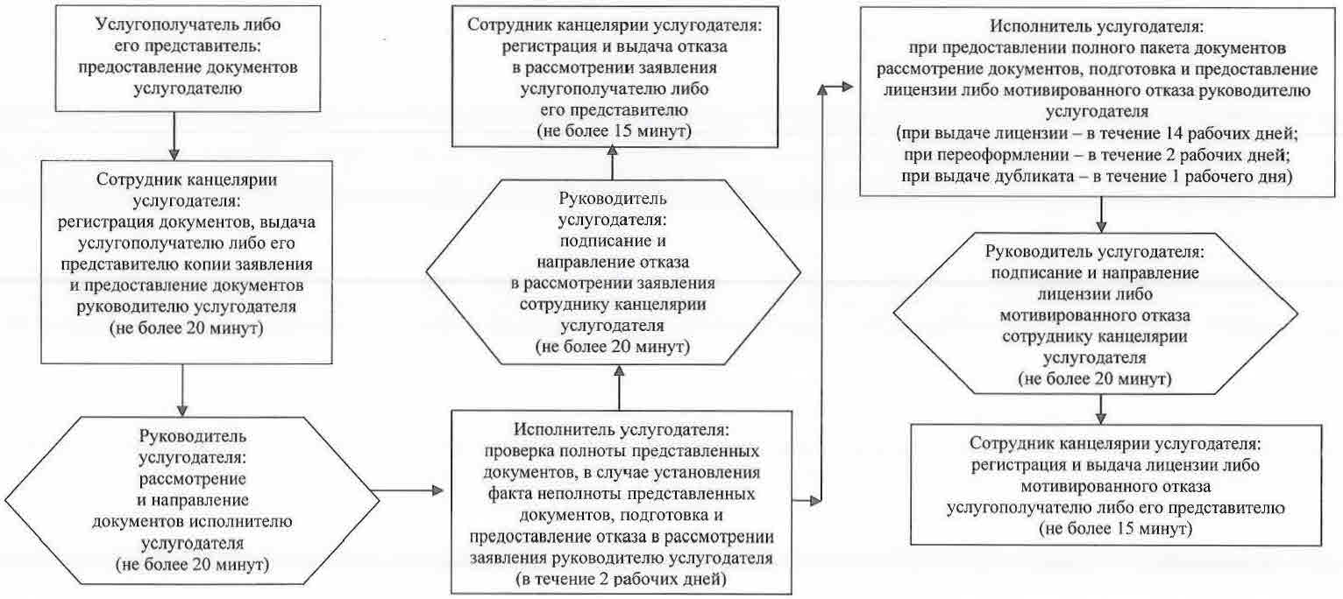

**При обращении услугополучателя либо его представителя в Центр:**

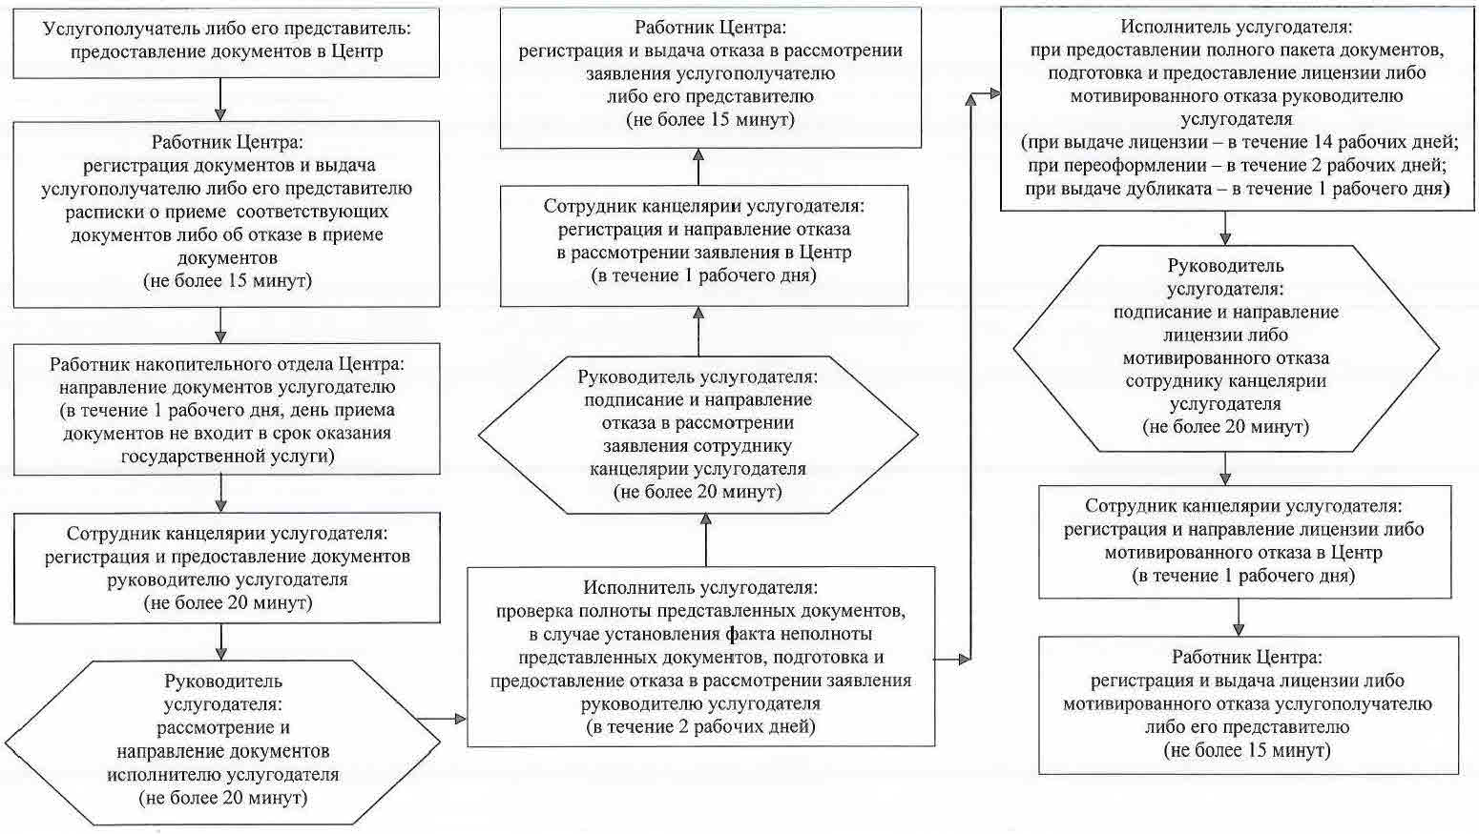

|  |  |
| --- | --- |
|  | Приложение 4 |
|  | к регламенту государственной услуги "Выдача лицензии на медицинскую деятельность" |

**Диаграмма функционального взаимодействия информационных систем, задействованных в оказании государственной услуги, в графической форме**

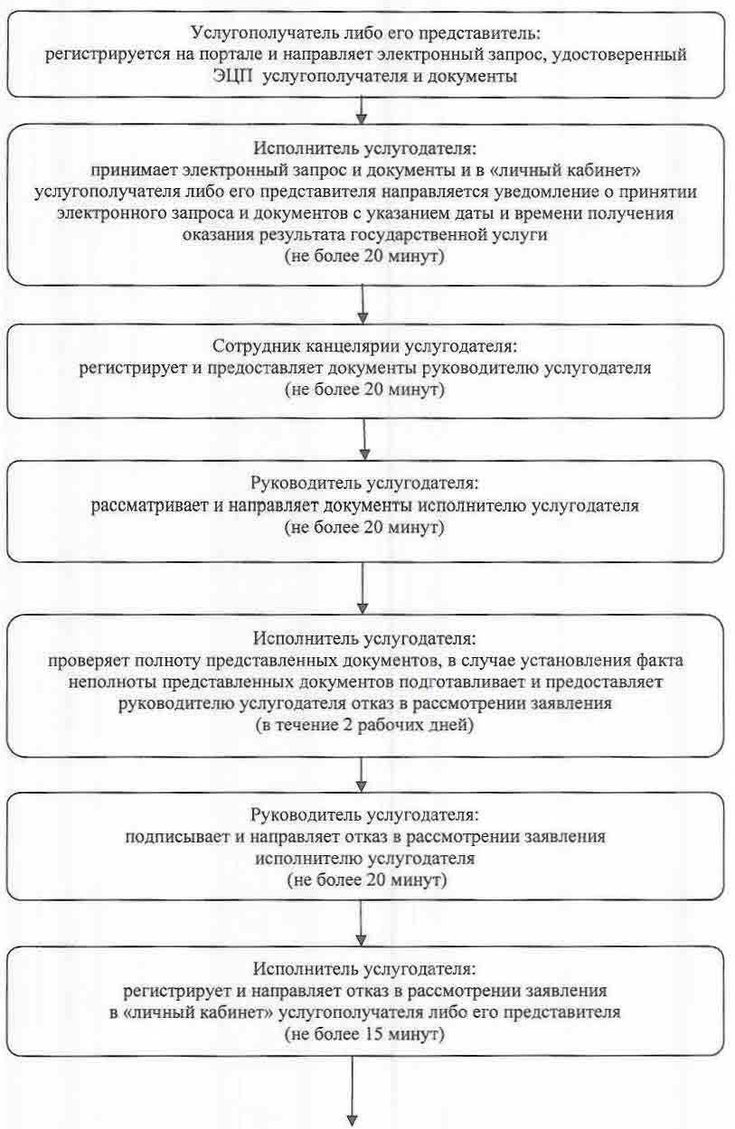

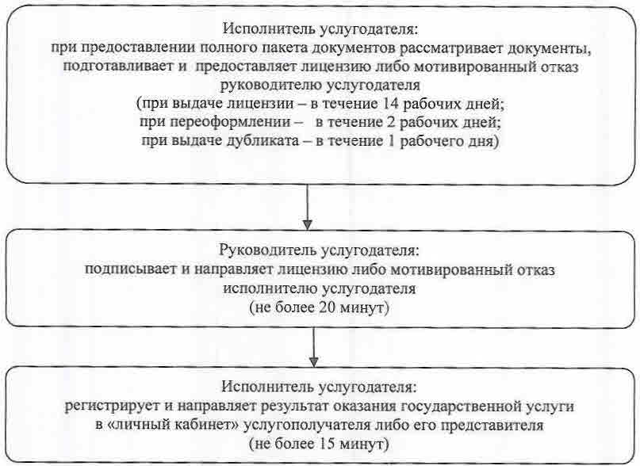

|  |  |
| --- | --- |
|  | Приложение 5 |
|  | к регламенту государственной услуги |
|  | "Выдача лицензии на медицинскую деятельность" |

**Справочник бизнес-процессов оказания государственной услуги**

**При обращении услугополучателя либо его представителя к услугодателю:**

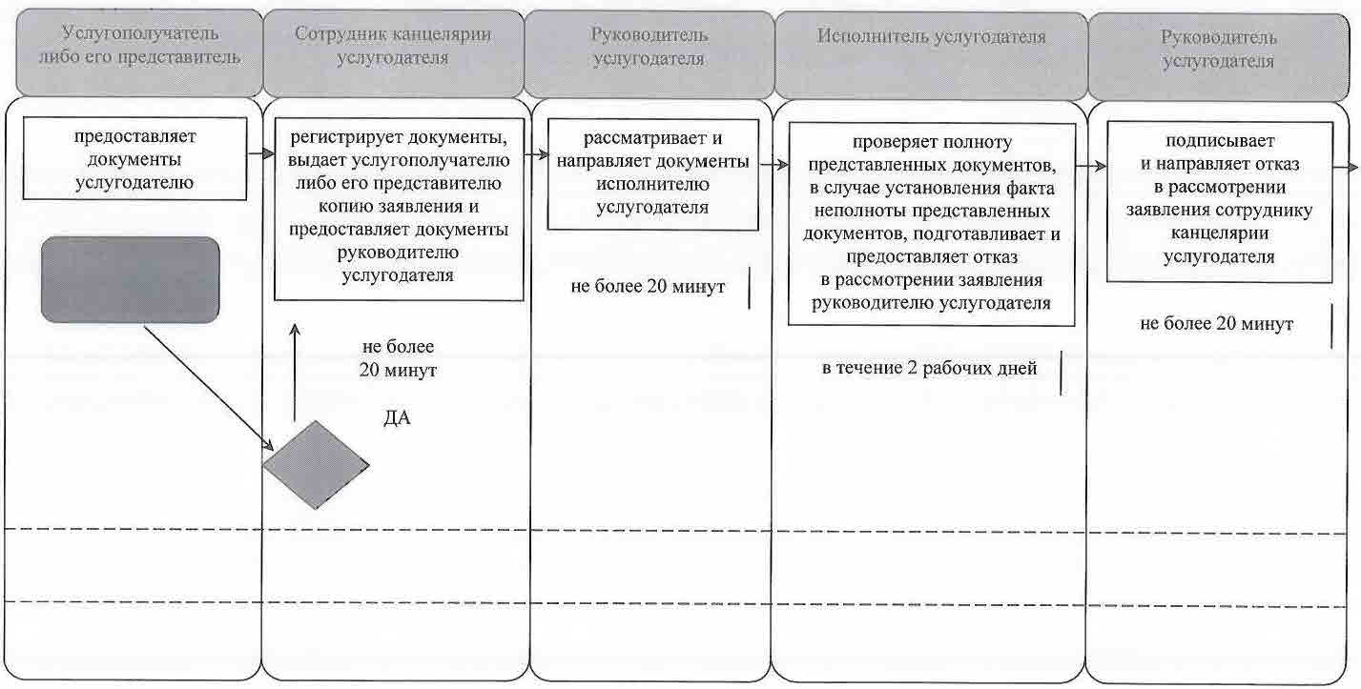

      продолжение справочника бизнес-процессов

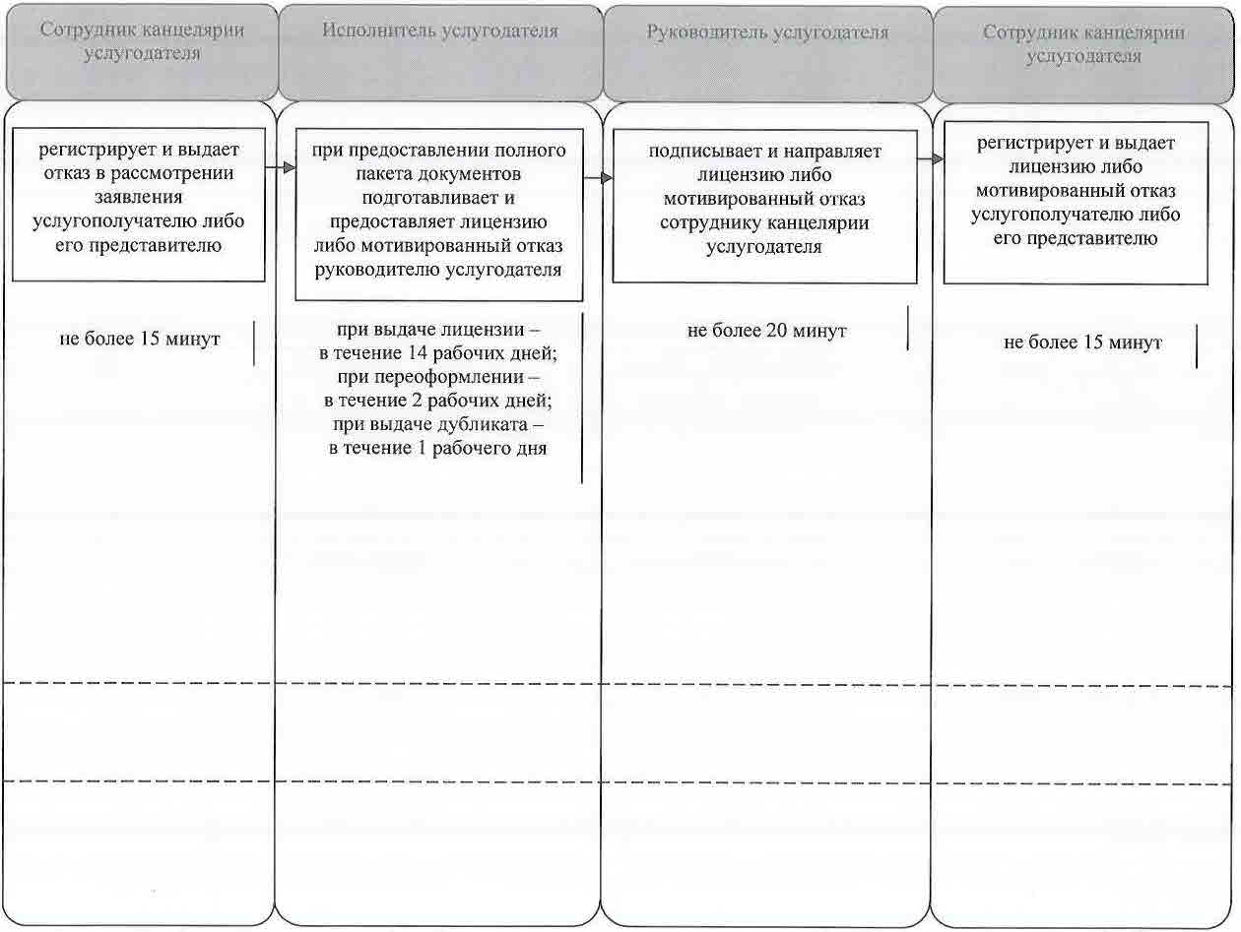

**При обращении услугополучателя либо его представителя в Центр:**

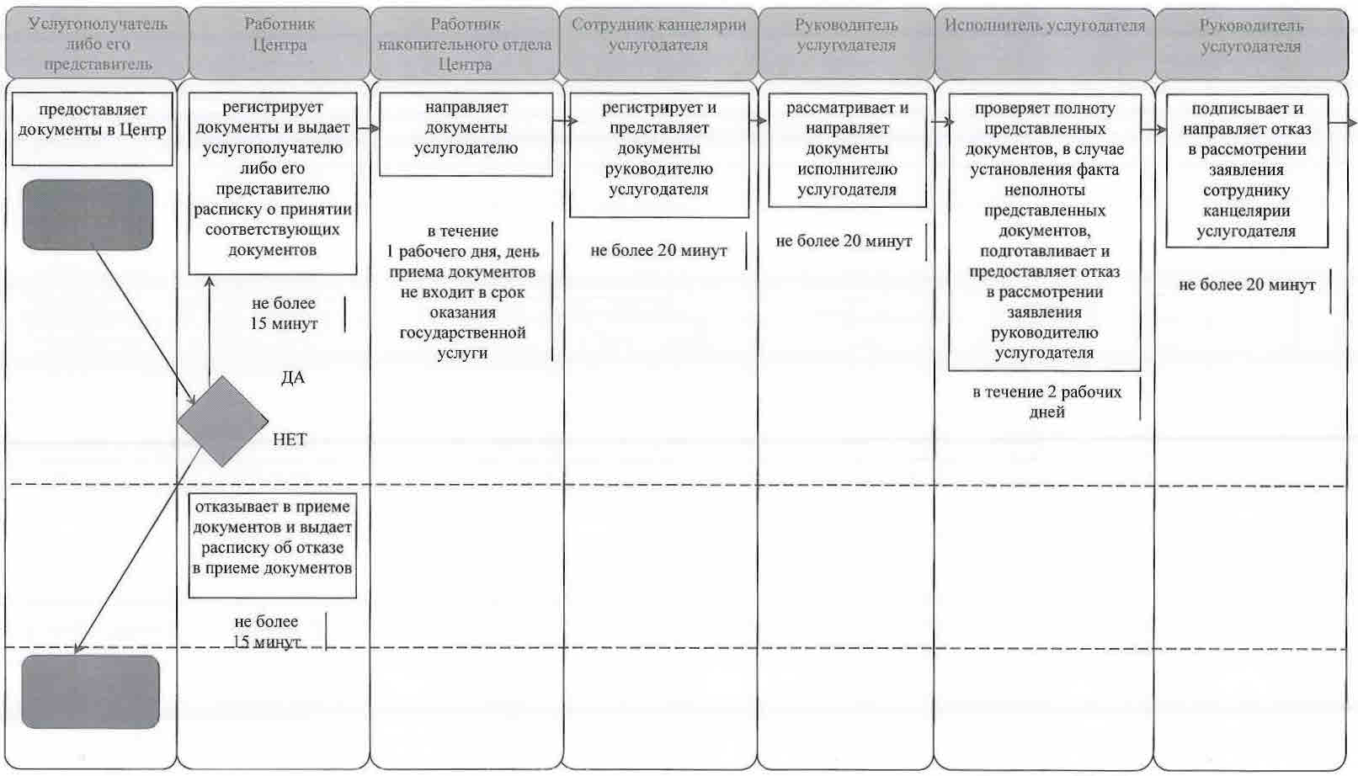

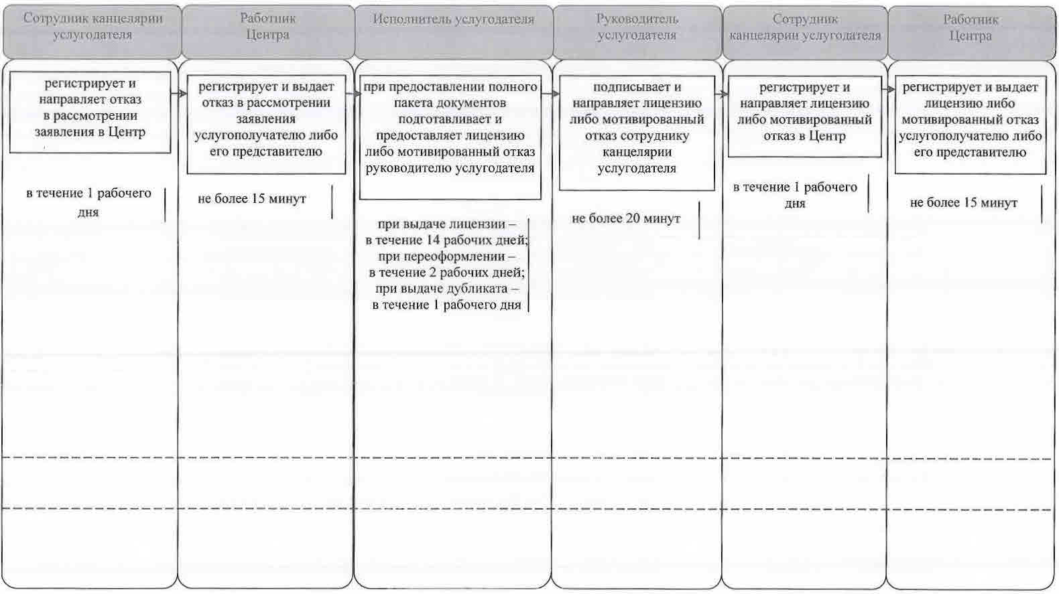

**Условные обозначения:**

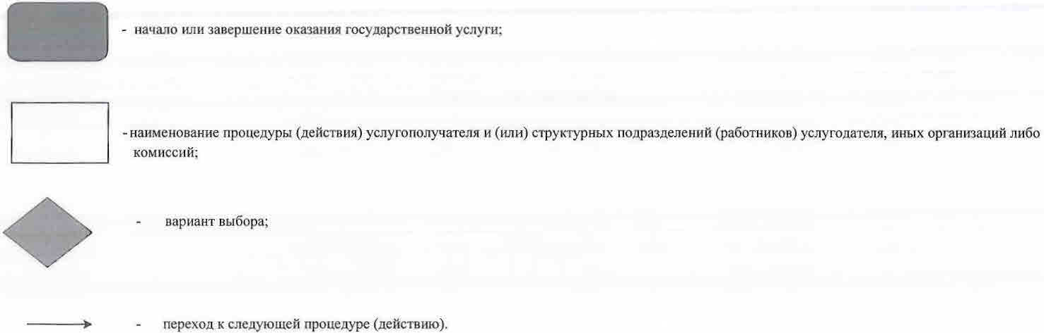

|  |  |
| --- | --- |
|  | Утвержден |
|  | постановлением акимата Кызылординской области |
|  | от "11" сентября 2015 года № 161 |

**Регламент государственной услуги "Выдача лицензии на фармацевтическую деятельность"**

**1. Общие положения**

      1. Наименование услугодателя: государственное учреждение "Управление здравоохранения Кызылординской области" (далее – услугодатель).   
      Прием заявлений и выдача результатов оказания государственной услуги осуществляются через:  
      1) канцелярию услугодателя;  
      2) веб-портал "электронного правительства" www.e.gov.kz,www.elicense.kz (далее – портал).  
      2. Форма оказания государственной услуги - электронная (частично автоматизированная) и (или) бумажная.  
      3. Результат оказания государственной услуги – лицензия, переоформленная лицензия, дубликат лицензии на фармацевтическую деятельность (далее - лицензия), либо мотивированный ответ об отказе в оказании государственной услуги в случаях и по основаниям, предусмотренным пунктом 10 стандарта государственной услуги "Выдача лицензии на фармацевтическую деятельность", утвержденного приказом Министра здравоохранения и социального развития Республики Казахстан от 28 апреля 2015 года № 293 "Об утверждении стандартов государственных услуг в сфере фармацевтической деятельности" (зарегистрирован в Реестре государственной регистрации нормативных правовых актов за номером 11338) (далее – стандарт).  
      4. Форма предоставления результата оказания государственной услуги - электронная.  
      При обращении услугополучателя через портал результат государственной услуги направляется услугополучателю в "личный кабинет" в форме электронного документа, удостоверенного электронной цифровой подписью (далее – ЭЦП) уполномоченного лица услугодателя.  
      В случае обращения услугополучателя за получением лицензии и (или) приложения к лицензии на бумажном носителе лицензия и (или) приложение к лицензии оформляются в электронной форме, распечатываются и заверяются печатью услугодателя и подписью руководителя услугодателя.

**2. Описание порядка действий структурных подразделений (работников) услугодателя в процессе оказания государственной услуги**

      5. Основание для начала процедуры (действия) по оказанию государственной услуги: предоставление услугополучателем (либо его представителем по доверенности) (далее – его представитель) услугодателю заявления по форме согласно приложениям 1 либо 2 к стандарту либо направление заявления по форме согласно приложениям 1 либо 2 к стандарту в форме электронного документа через портал.  
      6. Содержание каждой процедуры (действия), входящей в состав процесса оказания государственной услуги, длительность выполнения:   
      1) услугополучатель либо его представитель предоставляет услугодателю документы согласно пункту 9 стандарта;  
      2) сотрудник канцелярии услугодателя регистрирует документы, выдает услугополучателю либо его представителю копию заявления услугополучателя с отметкой о регистрации в канцелярии с указанием даты и времени приема пакета документов (далее – копия заявления) и предоставляет документы руководителю услугодателя (не более двадцати минут);  
      3) руководитель услугодателя рассматривает и направляет документы исполнителю услугодателя (не более двадцати минут);  
      4) исполнитель услугодателя проверяет полноту представленных документов, в случае установления факта неполноты представленных документов подготавливает и предоставляет руководителю услугодателя мотивированный отказ в дальнейшем рассмотрении заявления (далее – отказ в рассмотрении заявления) (в течение двух рабочих дней);  
      5) руководитель услугодателя подписывает и направляет отказ в рассмотрении заявления сотруднику канцелярии услугодателя (не более двадцати минут);  
      6) сотрудник канцелярии услугодателя регистрирует и выдает услугополучателю либо его представителю отказ в рассмотрении заявления (не более пятнадцати минут);  
      7) в случае предоставления полного пакета документов исполнитель услугодателя подготавливает лицензию, либо в случае соответствия представленных документов основаниям, предусмотренным в пункте 10 стандарта, подготавливает мотивированный ответ об отказе в оказании государственной услуги (далее – мотивированнный отказ) и предоставляет лицензию либо мотивированный отказ руководителю услугодателя:   
      при выдаче лицензии и (или) приложения к лицензии – в течение четырнадцати рабочих дней;  
      при переоформлении лицензии и (или) приложения к лицензии – в течение двух рабочих дней;  
      при выдаче дубликата лицензии и (или) приложения к лицензии – в течение одного рабочего дня;  
      8) руководитель услугодателя подписывает лицензию либо мотивированный отказ и направляет сотруднику канцелярии услугодателя (не более двадцати минут);  
      9) сотрудник канцелярии услугодателя регистрирует и выдает лицензию либо мотивированный отказ услугополучателю либо его представителю (не более пятнадцати минут).  
      Описание результата процедуры (действия) по оказанию государственной услуги, который служит основанием для начала выполнения следующей процедуры (действия) (с указанием результата процедуры (действия) и порядка его передачи в другое структурное подразделение) приведено в приложении 1 к настоящему регламенту.

**3. Описание порядка взаимодействия структурных подразделений (работников) услугодателя в процессе оказания государственной услуги**

      7. Перечень структурных подразделений (работников) услугодателя, которые участвуют в процессе оказания государственной услуги:  
      1) сотрудник канцелярии услугодателя;  
      2) руководитель услугодателя;  
      3) исполнитель услугодателя.  
      8. Описание последовательности процедур (действий) между структурными подразделениями (работниками) с указанием длительности каждой процедуры (действия) приведено в приложении 2 к настоящему регламенту.  
      9. Подробное описание последовательности процедур (действий), взаимодействий структурных подразделений (работников) услугодателя в процессе оказания государственной услуги, а также описание порядка использования информационных систем в процессе оказания государственной услуги отражено в справочнике бизнес-процессов оказания государственной услуги согласно приложению 4 к настоящему регламенту.  
      Справочник бизнес-процессов оказания государственной услуги размещается на официальных интернет-ресурсах государственного учреждения "Управление здравоохранения Кызылординской области", акимата Кызылординской области, акиматов районов и города Кызылорды.

**4. Описание порядка применения информационных систем в процессе оказания государственной услуги**

      10. Описание порядка обращения и последовательности процедур (действий) услугодателя и услугополучателя при оказании услуги через портал:  
      1) услугополучатель либо его представитель регистрируется на портале и направляет заявление согласно приложениям 1 либо 2 к стандарту в виде электронного документа (далее - электронный запрос), удостоверенное ЭЦП услугополучателя и следующие документы согласно пункту 9 стандарта:  
      для получения лицензии:  
      электронную копию документа, подтверждающего оплату в бюджет лицензионного сбора на право занятия отдельными видами деятельности, за исключением случаев оплаты через платежный шлюз "электронного правительства" (далее – ПШЭП);  
      электронную копию договора аренды или доверительного управления государственным имуществом;  
      сведения о соответствии квалификационным требованиям, предъявляемым при лицензировании фармацевтической деятельности, по форме согласно приложению 3 к стандарту;  
      электронную копию плана приемно-экспедиционного помещения для распределения изготовленных лекарственных препаратов структурным подразделениям в аптеках организаций здравоохранения, осуществляющих изготовление лекарственных препаратов;  
      для получения приложения к лицензии:  
      электронную копию договора аренды или доверительного управления государственным имуществом;  
      сведения о соответствии квалификационным требованиям, предъявляемым при лицензировании фармацевтической деятельности, по форме согласно приложению 3 к стандарту;  
      электронную копию плана приемно-экспедиционного помещения для распределения изготовленных лекарственных препаратов структурным подразделениям в аптеках организаций здравоохранения, осуществляющих изготовление лекарственных препаратов;  
      для переоформления лицензии и (или) приложения к лицензии:  
      электронную копию документа, подтверждающего оплату в бюджет лицензионного сбора за переоформление лицензии, за исключением случаев оплаты через ПШЭП;  
      услугополучатель при получении переоформленной лицензии возвращает услугодателю ранее выданную на бумажном носителе лицензию и приложение к лицензии;  
      при утере, порче лицензии и (или) приложения к лицензии, выданной на бумажном носителе, услугополучатель предоставляет услугодателю:  
      электронную копию документа, подтверждающего оплату в бюджет лицензионного сбора за дубликат лицензии, за исключением оплаты через ПШЭП;  
      сведения о документах, удостоверяющих личность, о государственной регистрации (перерегистрации) юридического лица, государственной регистрации услугополучателя в качестве индивидуального предпринимателя, о лицензии, об оплате суммы лицензионного сбора (в случае оплаты через ПШЭП), о регистрации объекта недвижимости, являющиеся государственными информационными ресурсами, услугодатель получает из соответствующих государственных информационных систем через шлюз "электронного правительства";  
      2) исполнитель услугодателя принимает электроный запрос и документы, и в "личный кабинет" услугополучателя либо его представителя направляется уведомление о принятии документов с указанием даты и времени получения результата государственной услуги (не более двадцати минут);  
      3) после принятия электронного запроса и документов, действия структурных подразделений услугодателя в процессе оказания государственной услуги осуществляются в соответствии с подпунктами 2-8) пункта 6 настоящего регламента;  
      4) исполнитель услугодателя регистрирует и направляет результат оказания государственной услуги в "личный кабинет" услугополучателя либо его представителя (не более пятнадцати минут).  
      Диаграмма функционального взаимодействия информационных систем, задействованных в оказании государственной услуги, в графической форме приведена в приложении 3 к настоящему регламенту.

|  |  |
| --- | --- |
|  | Приложение 1 |
|  | к регламенту государственной услуги "Выдача лицензии на фармацевтическую деятельность" |

**Описание результата процедуры (действия) по оказанию государственной услуги, который служит основанием для начала выполнения следующей процедуры (действия) (с указанием результата процедуры (действия)и порядка его передачи в другое структурное подразделение)**

|  |  |  |  |  |  |  |  |  |  |
| --- | --- | --- | --- | --- | --- | --- | --- | --- | --- |
| 1 | Номер процедуры (действия) | 1 | 2 | 3 | 4 | 5 | 6 | 7 | 8 |
| 2 | Наименование структурных подразделений | Сотрудник канцелярии  услугодателя | Руководитель услугодателя | Исполнитель услугодателя | Руководитель услугодателя | Сотрудник канцелярии услугодателя | Исполнитель услугодателя | Руководитель услугодателя | Сотрудник канцелярии услугодателя |
| 3 | Наименование процедур (действий) и их описание | регистрирует документы и выдает услугополучателю либо его представителю копию заявления | рассматривает документы | проверяет полноту представленных документов в случае установления факта неполноты представленных документов, подготавливает отказ в рассмотрении заявления | подписывает отказ в рассмотрении заявления | регистрирует отказ в рассмотрении заявления | при предоставлении полного пакета документов подготавливает лицензию либо мотивированный отказ | подписывает лицензию либо мотивированный отказ | регистрирует лицензию либо мотивированный отказ |
| 4 | Результат процедуры (действия) по оказанию государственной услуги, который служит основанием для начала выполнения следующей процедуры (действия) | предоставляет документы руководителю услугодателя | направляет документы исполнителю услугодателя | предоставляет отказ в рассмотрении заявления руководителю услугодателя | направляет отказ в рассмотрении заявления  сотруднику канцелярии услугодателя | выдает отказ в рассмотрении заявления услугополучателю либо его представителю | предоставляет лицензию либо мотивированный отказ руководителю услугодателя | направляет лицензию либо мотивированный отказ  сотруднику канцелярии услугодателя | выдает лицензию либо мотивированный отказ услугополучателю либо его представителю |

      подолжение таблицы

|  |  |  |  |  |  |  |  |  |  |
| --- | --- | --- | --- | --- | --- | --- | --- | --- | --- |
| 5 | Срок исполнения | не более 20 минут | не более 20 минут | в течение 2 рабочих дней | не более 20 минут | не более 15 минут | при выдаче лицензии –  в течение 14 рабочих дней;  при переоформлении –  в течение 2 рабочих дней;  при выдаче дубликата –  в течение 1 рабочего дня | не более 20 минут | не более 15 минут |

|  |  |
| --- | --- |
|  | Приложение 2 |
|  | к регламенту государственной услуги "Выдача лицензии на фармацевтическую деятельность" |

**Описание последовательности процедур (действий) между структурными подразделениями (работниками) с указанием длительности каждой процедуры (действия)**

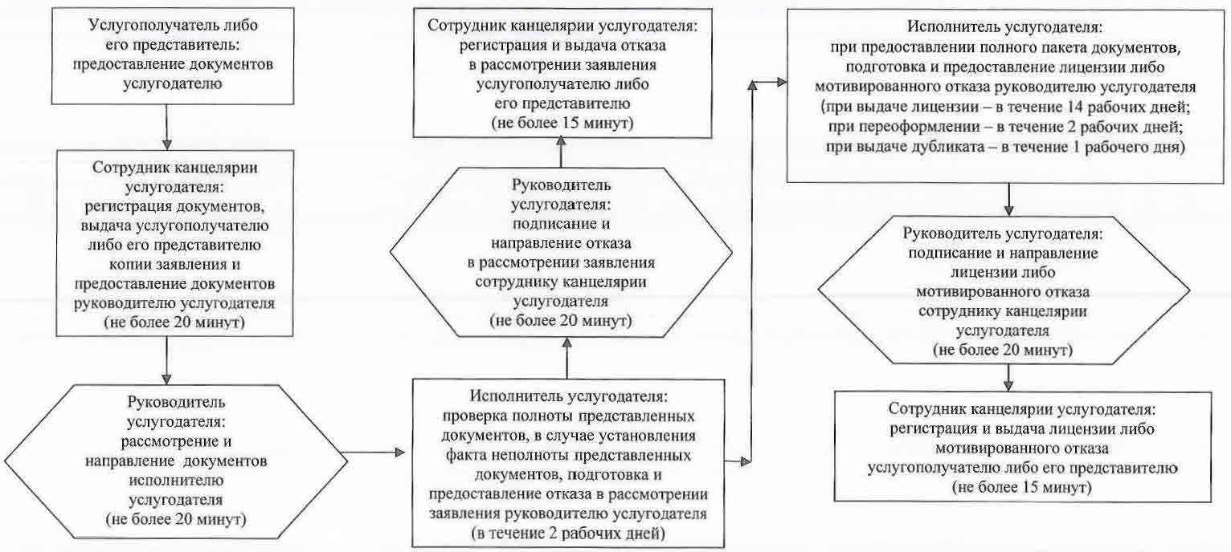

|  |  |
| --- | --- |
|  | Приложение 3 |
|  | к регламенту государственной услуги "Выдача лицензии на фармацевтическую деятельность" |

**Диаграмма функционального взаимодействия информационных систем, задействованных в оказании государственной услуги, в графической форме**

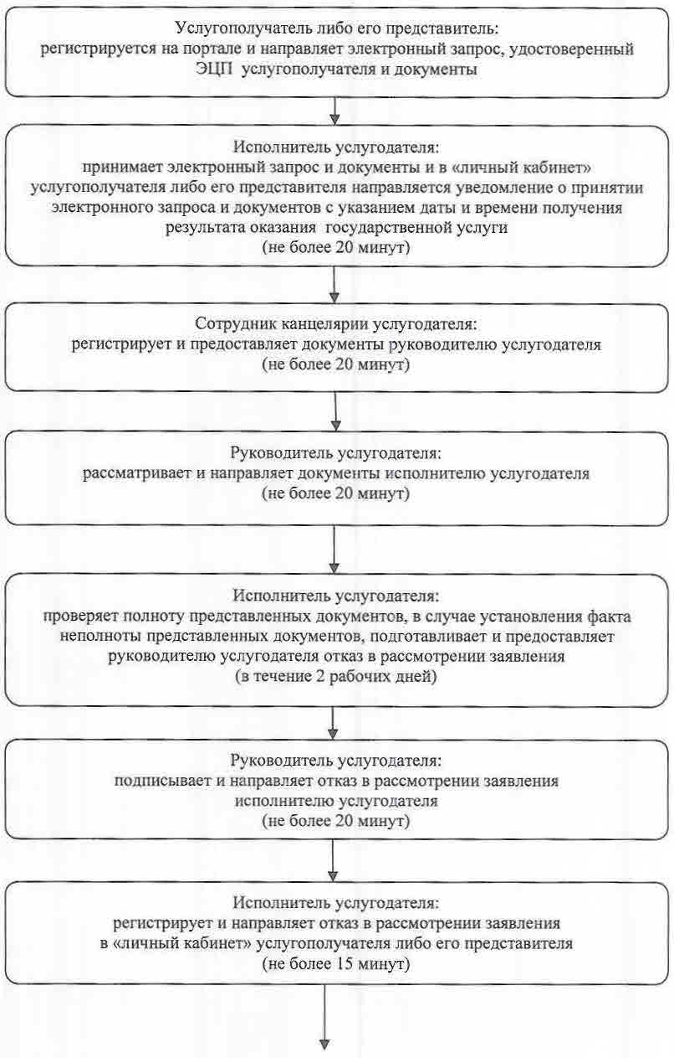

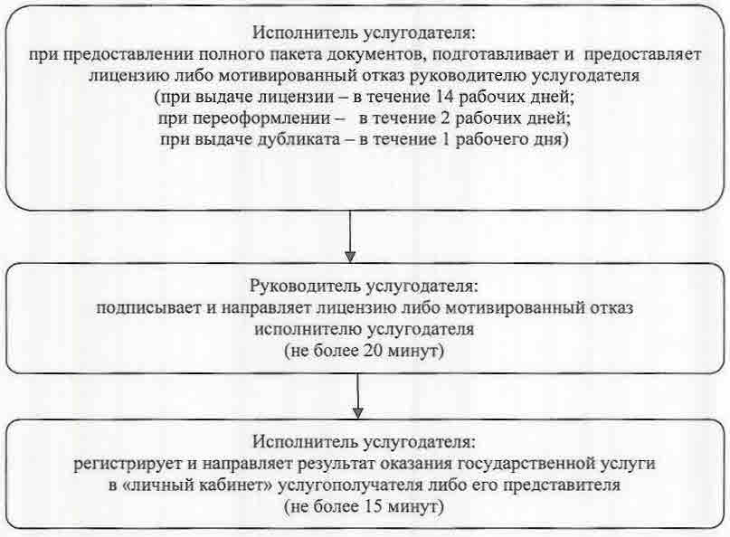

|  |  |
| --- | --- |
|  | Приложение4 |
|  | к регламенту государственной услуги "Выдача лицензии на фармацевтическую деятельность" |

**Справочник бизнес-процессов оказания государственной услуги"**

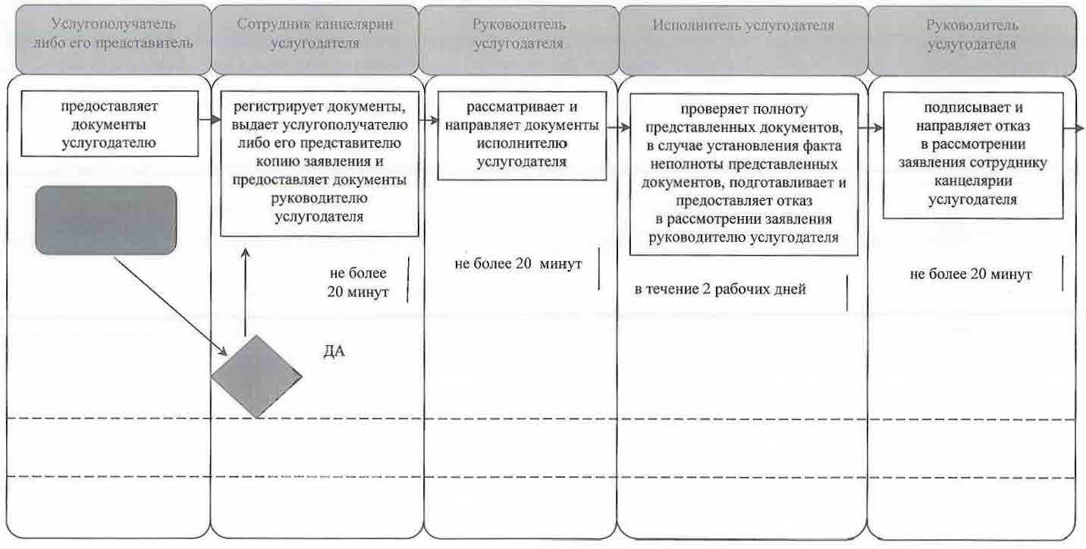

      продолжение справочника бизнес-процессов

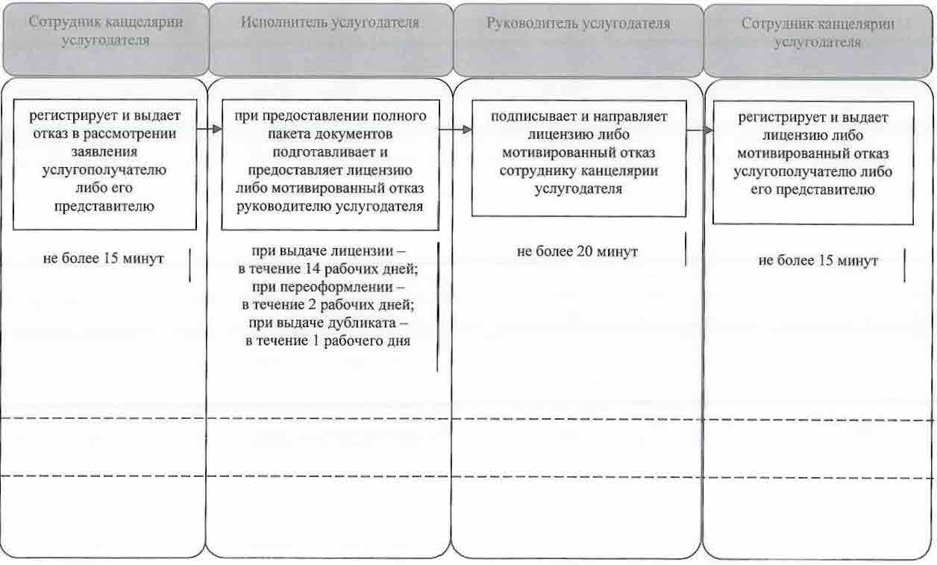

**Условные обозначения:**

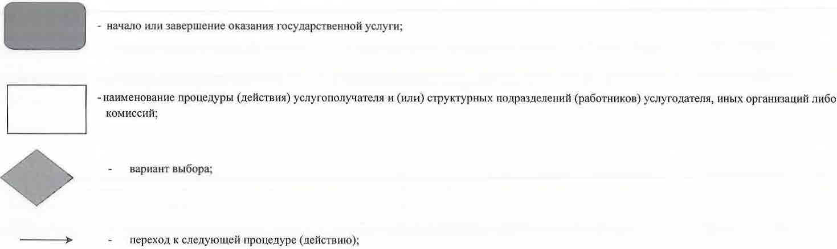

|  |  |
| --- | --- |
|  | Утвержден |
|  | постановлением акимата Кызылординской области |
|  | от "11" сентября 2015 года № 161 |

**Регламент государственной услуги "Выдача лицензии на осуществление деятельности в сфере оборота наркотических средств, психотропных веществ и прекурсоров в области здравоохранения"**

**1. Общие положения**

      1. Наименование услугодателя: государственное учреждение "Управление здравоохранения Кызылординской области" (далее – услугодатель).  
      Прием заявлений и выдача результатов оказания государственной услуги осуществляются через:   
      1) канцелярию услугодателя;  
      2) веб-портал "электронного правительства": www.egov.kz, www.elicense.kz (далее – портал);  
      3) Республиканское государственное предприятие на праве хозяйственного ведения "Центр обслуживания населения" Комитета связи, информатизации и информации Министерства по инвестициям и развитию Республики Казахстан (далее - Центр);   
      2. Форма оказания государственной услуги - электронная (частично автоматизированная) и (или) бумажная.  
      3. Результат оказания государственной услуги – лицензия, переоформленная лицензия, дубликат лицензии на деятельность, связанную с оборотом наркотических средств, психотропных веществ и прекурсоров в области здравоохранения (далее - лицензия), либо мотивированный ответ об отказе в оказании государственной услуги в случаях и по основаниям, предусмотренным пунктом 10 стандарта государственной услуги "Выдача лицензии на осуществление деятельности в сфере оборота наркотических средств, психотропных веществ и прекурсоров в области здравоохранения", утвержденного приказом Министра здравоохранения и социального развития Республики Казахстан от 28 апреля 2015 года № 293 "Об утверждении стандартов государственных услуг в сфере фармацевтической деятельности" (зарегистрирован в Реестре государственной регистрации нормативных правовых актов за номером 11338) (далее – стандарт).  
      4. Форма предоставления результата оказания государственной услуги - электронная.  
      В случае обращения услугополучателя за получением лицензии и (или) приложения к лицензии на бумажном носителе лицензия и (или) приложение к лицензии оформляются в электронной форме, распечатываются и заверяются печатью услугодателя и подписью руководителя услугодателя.  
      При обращении услугополучателя через портал результат государственной услуги направляется услугополучателю в "личный кабинет" в форме электронного документа, удостоверенного электронной цифровой подписью (далее – ЭЦП) уполномоченного лица услугодателя.

**2. Описание порядка действий структурных подразделений (работников) услугодателя в процессе оказания государственной услуги**

      5. Основание для начала процедуры (действия) по оказанию государственной услуги: предоставление услугополучателем (либо его представителем по доверенности) (далее – его представитель) услугодателю, в Центр заявления согласно приложению 1 к стандарту либо направление запроса в форме электронного документа через портал.  
      6. Содержание каждой процедуры (действия), входящей в состав процесса оказания государственной услуги, длительность выполнения:   
      1) услугополучатель либо его представитель предоставляет услугодателю документы согласно пункту 9 стандарта;   
      2) сотрудник канцелярии услугодателя регистрирует документы, выдает услугополучателю либо его представителю копию заявления о регистрации в канцелярии услугодателя с указанием даты и времени пакета документов (далее – копия заявления) и предоставляет документы руководителю услугодателя (не более двадцати минут);  
      3) руководитель услугодателя рассматривает и направляет документы исполнителю услугодателя (не более двадцати минут);   
      4) исполнитель услугодателя проверяет полноту представленных документов, в случае установления факта неполноты представленных документов подготавливает и предоставляет руководителю услугодателя мотивированный отказ в дальнейшем рассмотрении заявления (далее – отказ в рассмотрении заявления) (в течение двух рабочих дней);  
      5) руководитель услугодателя подписывает и направляет отказ в рассмотрении заявления сотруднику канцелярии услугодателя (не более двадцати минут);  
      6) сотрудник канцелярии услугодателя регистрирует и выдает услугополучателю либо его представителю отказ в рассмотрении заявления (не более пятнадцати минут);  
      7) в случае предоставления полного пакета документов исполнитель услугодателя подготавливает лицензию либо в случае соответствия представленных документов основаниям, предусмотренным в пункте 10 стандарта, подготавливает мотивированный ответ об отказе в оказании государственной услуги (далее – мотивированнный отказ) и предоставляет лицензию либо мотивированный отказ руководителю услугодателя:   
      при выдаче лицензии и (или) приложения к лицензии – в течение четырнадцати рабочих дней;  
      при переоформлении лицензии и (или) приложения к лицензии – в течение двух рабочих дней;  
      при выдаче дубликата лицензии и (или) приложения к лицензии – в течение одного рабочего дня;  
      8) руководитель услугодателя подписывает лицензию либо мотивированный отказ и направляет сотруднику канцелярии услугодателя (не более двадцати минут);  
      9) сотрудник канцелярии услугодателя регистрирует и выдает лицензию либо мотивированный отказ услугополучателю либо его представителю (не более пятнадцати минут).  
      Описание результата процедуры (действия) по оказанию государственной услуги, который служит основанием для начала выполнения следующей процедуры (действия) (с указанием результата процедуры (действия) и порядка его передачи в другое структурное подразделение) приведено в приложении 1 к настоящему регламенту.

**3. Описание порядка взаимодействия и структурных подразделений (работников) услугодателя и иных организаций в процессе оказания государственной услуги**

      7. Перечень структурных подразделений (работников) услугодателя и иных организаций, которые участвуют в процессе оказания государственной услуги:  
      1) сотрудник канцелярии услугодателя;  
      2) руководитель услугодателя;  
      3) исполнитель услугодателя;  
      4) работник Центра;  
      5) работник накопительного отдела Центра.  
      8. Описание последовательности процедур (действий) между структурными подразделениями (работниками) с указанием длительности каждой процедуры (действия) приведено в приложении 3 к настоящему регламенту.   
      9. Подробное описание последовательности процедур (действий), взаимодействий структурных подразделений (работников) услугодателя в процессе оказания государственной услуги, а также описание порядка взаимодействия с другими услугодателями и (или) Центром и порядка использования информационных систем в процессе оказания государственной услуги отражено в справочнике бизнес-процессов оказания государственной услуги согласно приложению 5 к настоящему регламенту.  
      Справочник бизнес-процессов оказания государственной услуги размещается на официальных интернет-ресурсах государственного учреждения "Управление здравоохранения Кызылординской области", акимата Кызылординской области, акиматов районов и города Кызылорды.

**4. Описание порядка взаимодействия с Центром и (или) иными услугодателями, а также порядка использования информационных систем в процессе оказания государственной услуги**

      10. Описание порядка обращения в Центр и (или) к иным услугодателям, длительность обработки запроса услугополучателя, а также описание процесса получения результата оказания государственной услуги через Центр, его длительность:  
      1) услугополучатель либо его представитель предоставляет в Центр следующие документы согласно пункту 9 стандарта:  
      для получения лицензии:  
      заявление по форме согласно приложению 1 к стандарту;  
      документ, подтверждающий оплату в бюджет лицензионного сбора на право занятия отдельными видами деятельности;  
      список работников, составленный заявителем по утвержденной форме с отметками: органов внутренних дел о соответствующей проверке работников; наркологического и психоневрологического диспансеров об отсутствии среди работников лиц с заболеваниями наркоманией, токсикоманией, хроническим алкоголизмом;  
      договор охраны помещения для хранения наркотических средств, психотропных веществ и прекурсоров частными охранными организациями;   
      для получения приложения к лицензии:  
      заявление по форме согласно приложению 1 к стандарту;  
      список работников, составленный заявителем по утвержденной форме с отметками: органов внутренних дел о соответствующей проверке работников; наркологического и психоневрологического диспансеров об отсутствии среди работников лиц с заболеваниями наркоманией, токсикоманией, хроническим алкоголизмом;  
      договор охраны помещения для хранения наркотических средств, психотропных веществ и прекурсоров частными охранными организациями;  
      для переоформления лицензии и (или) приложения к лицензии:  
      заявление по форме согласно приложению 1 к стандарту;  
      документ, подтверждающий оплату в бюджет лицензионного сбора за переоформление лицензии;  
      услугополучатель при получении переоформленной лицензии возвращает услугодателю ранее выданную на бумажном носителе лицензию и приложение к лицензии;  
      при утере, порчи лицензии и (или) приложения к лицензии, выданной на бумажном носителе, услугополучатель получает дубликат лицензии:  
      заявление по форме согласно приложению 1 к стандарту;  
      документ, подтверждающий оплату в бюджет лицензионного сбора за выдачу дубликата лицензии;  
      сведения о государственной регистрации (перерегистрации) юридического лица, о лицензии, содержащиеся в государственных информационных системах, услугодатель получает из соответствующих государственных информационных систем, через шлюз "электронного правительства";  
      услугополучатель дает согласие на использование сведений, составляющих охраняемую законом тайну, содержащихся в информационных системах, при оказании государственных услуг, если иное не предусмотрено законами Республики Казахстан;  
      2) работник Центра регистрирует документы и выдает услугополучателю либо его представителю расписку о приеме соответствующих документов либо в случае предоставления услугополучателем либо его представителем неполного пакета документов согласно перечню, предусмотренному пунктом 9 стандарта, отказывает в приеме документов и выдает расписку по форме согласно приложению 8 к стандарту (не более пятнадцати минут);   
      3) работник накопительного отдела Центра направляет документы услугодателю (в течение одного рабочего дня, день приема документов не входит в срок оказания государственной услуги);  
      4) после принятия документов, действия структурных подразделений (работников) услугодателя в процессе оказания государственной услуги осуществляются в соответствии с подпунктами 2-8) пункта 6 настоящего регламента;  
      5) сотрудник канцелярии услугодателя регистрирует и направляет отказ в рассмотрении заявления либо лицензию либо мотивированный отказ в Центр (в течение одного рабочего дня);  
      6) работник Центра регистрирует и выдает услугополучателю либо его представителю отказ в рассмотрении заявления либо лицензию либо мотивированный отказ (не более пятнадцати минут).  
      Описание результата процедуры (действия) по оказанию государственной услуги, который служит основанием для начала выполнения следующей процедуры (действия) (с указанием результата процедуры (действия) и порядка его передачи в другое структурное подразделение) приведено в приложении 2 к настоящему регламенту.  
      11. Описание порядка обращения и последовательности процедур (действий) услугодателя и услугополучателя при оказании услуги через портал:  
      1) услугополучатель либо его представитель регистрируется на портале и направляет заявление в виде электронного документа (далее - электронный запрос), удостоверенный ЭЦП услугополучателя и следующие документы согласно пункту 9 стандарта:  
      для получения лицензии:  
      электронную копию документа, подтверждающего оплату в бюджет лицензионного сбора на право занятия отдельными видами деятельности, за исключением случаев оплаты через платежный шлюз "электронного правительства" (далее – ПШЭП);  
      электронную копию списка работников, составленный заявителем по утвержденной форме с отметками: органов внутренних дел о соответствующей проверке работников; наркологического и психоневрологического диспансеров об отсутствии среди работников лиц с заболеваниями наркоманией, токсикоманией, хроническим алкоголизмом;  
      электронную копию договора охраны помещения для хранения наркотических средств, психотропных веществ и прекурсоров частными охранными организациями;  
      для получения приложения к лицензии:  
      электронную копию списка работников, составленный заявителем по утвержденной форме с отметками: органов внутренних дел о соответствующей проверке работников; наркологического и психоневрологического диспансеров об отсутствии среди работников лиц с заболеваниями наркоманией, токсикоманией, хроническим алкоголизмом;  
      электронную копию договора охраны помещения для хранения наркотических средств, психотропных веществ и прекурсоров частными охранными организациями;  
      для переоформления лицензии и (или) приложения к лицензии:  
      электронную копию документа, подтверждающего оплату в бюджет лицензионного сбора за переоформление лицензии, за исключением случаев оплаты через ПШЭП;  
      услугополучатель при получении переоформленной лицензии возвращает услугодателю ранее выданную на бумажном носителе лицензию и приложение к лицензии;  
      при утере, порче лицензии и (или) приложения к лицензии, выданной на бумажном носителе, услугополучатель предоставляет услугодателю:  
      заявление по форме согласно приложению 1 к стандарту в виде электронного документа, удостоверенного ЭЦП услугополучателя;  
      электронную копию документа, подтверждающего оплату в бюджет лицензионного сбора за выдачу дубликата лицензии, за исключением случаев оплаты через ПШЭП;  
      сведения о государственной регистрации (перерегистрации) юридического лица, о лицензиях, содержащихся в государственных информационных системах, услугодатель получает из соответствующих государственных информационных систем, через шлюз "электронного правительства";  
      2) исполнитель услугодателя принимает электроный запрос и документы, и в "личный кабинет" услугополучателя либо его представителя направляется уведомление о принятии электронного запроса и документов с указанием даты и времени получения результата государственной услуги (не более двадцати минут);  
      3) после принятия электронного запроса и документов, действия структурных подразделений (работников) услугодателя в процессе оказания государственной услуги осуществляются в соответствии с подпунктами 2-8) пункта 6 настоящего регламента;  
      4) исполнитель услугодателя регистрирует и отправляет результат оказания государственной услуги в "личный кабинет" услугополучателя либо его представителя (не более пятнадцати минут).  
      Диаграмма функционального взаимодействия информационных систем, задействованных в оказании государственной услуги, в графической форме приведена в приложению 5 к настоящему регламенту.

|  |  |
| --- | --- |
|  | Приложение 1 |
|  | к регламенту государственной услуги |
|  | "Выдача лицензии на осуществление деятельности |
|  | в сфере оборота наркотических средств, психотропных веществ |
|  | и прекурсоров в области здравоохранения" |

**Описание результата процедуры (действия) по оказанию государственной услуги, который служит основанием для начала выполнения следующей процедуры (действия) (с указанием результата процедуры (действия) и порядка его передачи в другое структурное подразделение)**

|  |  |  |  |  |  |  |  |  |  |
| --- | --- | --- | --- | --- | --- | --- | --- | --- | --- |
| 1 | Номер процедуры (действия) | 1 | 2 | 3 | 4 | 5 | 6 | 7 | 8 |
| 2 | Наименование структурных подразделений | Сотрудник канцелярии  услугодателя | Руководитель услугодателя | Исполнитель услугодателя | Руководитель услугодателя | Сотрудник канцелярии услугодателя | Исполнитель услугодателя | Руководитель услугодателя | Сотрудник канцелярии услугодателя |
| 3 | Наименование процедур (действий) и их описание | регистрирует документы и выдает услугополучателю либо его представителю копию заявления | рассматривает документы | проверяет полноту представленных документов, в случае установления факта неполноты представленных документов, подготавливает отказ в рассмотрении заявления | подписывает отказ в рассмотрении заявления | регистрирует отказ в рассмотрении заявления | при предоставлении полного пакета документов подготавливает лицензию либо мотивированный отказ | подписывает лицензию либо мотивированный отказ | регистрирует лицензию либо мотивированный отказ |
| 4 | Результат процедуры (действия) по оказанию государственной услуги, который служит основанием для начала выполнения следующей процедуры (действия) | предоставляет документы руководителю услугодателя | направляет документы исполнителю услугодателя | предоставляет отказ в рассмотрении заявления руководителю услугодателя | направляет отказ в рассмотрении заявления  сотруднику канцелярии услугодателя | выдает отказ в рассмотрении заявления услугополучателю либо его представителю | предоставляет лицензию либо мотивированный отказ руководителю услугодателя | направляет лицензию либо мотивированный отказ  сотруднику канцелярии услугодателя | выдает лицензию либо мотивированный отказ услугополучателю либо его представителю |
| 5 | Срок исполнения | не более 20 минут | не более 20 минут | в течение 2 рабочих дней | не более 20 минут | не более 15 минут | при выдаче лицензии –  в течение 14 рабочих дней;  при переоформлении –  в течение 2 рабочих дней;  при выдаче дубликата –  в течение 1 рабочего дня | не более 20 минут | не более 15 минут |

|  |  |
| --- | --- |
|  | Приложение 2 |
|  | к регламенту государственной услуги |
|  | "Выдача лицензии на осуществление деятельности |
|  | в сфере оборота наркотических средств, психотропных веществ |
|  | и прекурсоров в области здравоохранения" |

**Описание результата процедуры (действия) по оказанию государственной услуги, который служит основанием для начала выполнения следующей процедуры (действия) (с указанием результата процедуры (действия) и порядка его передачи в другое структурное подразделение)**

|  |  |  |  |  |  |  |  |
| --- | --- | --- | --- | --- | --- | --- | --- |
| 1 | Номер процедры (действия) | 1 | 2 | 3 | 4 | 5 | 6 |
| 2 | Наименование структурных подразделений | Работник  Центра | Работник накопительного отдела Центра | Сотрудник канцелярии  услугодателя | Руководитель услугодателя | Исполнитель услугодателя | Руководитель услугодателя |
| 3 | Наименование процедур (действий) и их описание | регистрирует документы | направляет документы услугодателю | регистрирует документы | рассматривает документы | проверяет полноту представленных документов, в случае установления факта неполноты представленных документов, подготавливает отказ в рассмотрении заявления | подписывает отказ в рассмотрении заявления |
| 4 | Результат процедуры (действия) по оказанию государственной услуги, который служит основанием для начала выполнения следующей процедуры (действия) | выдает услугополучателю  либо его представителю расписку о принятии соответствующих документов либо об отказе в приеме документов | предоставляет документы руководителю услугодателя | направляет документы исполнителю услугодателя | предоставляет отказ в рассмотрении заявления руководителю услугодателя | направляет отказ в рассмотрении заявления  сотруднику канцелярии услугодателя |
| 5 | Срок исполнения | не более 15 минут | в течение  1 рабочего дня, день приема документов не входит в срок оказания государственной услуги | не более 20 минут | не более 20 минут | в течение 2 рабочих дней | не более 20 минут |

      продолжение таблицы

|  |  |  |  |  |  |  |  |
| --- | --- | --- | --- | --- | --- | --- | --- |
| 1 | Номер процедры (действия) | 7 | 8 | 9 | 10 | 11 | 12 |
| 2 | Наименование структурных подразделений | Сотрудник канцелярии услугодателя | Работник Центра | Исполнитель услугодателя | Руководитель услугодателя | Сотрудник канцелярии услугодателя | Работник Центра |
| 3 | Наименование процедур (действий) и их описание | регистрирует отказ в рассмотрении заявления | регистрирует отказ в рассмотрении заявления | при предоставлении полного пакета документов подготавливает лицензию либо мотивированный отказ | подписывает лицензию либо мотивированный отказ | регистрирует лицензию либо мотивированный отказ | регистрирует лицензию либо мотивированный отказ |
| 4 | Результат процедуры (действия) по оказанию государственной услуги, который служит основанием для начала выполнения следующей процедуры (действия) | направляет отказ в рассмотрении заявления в Центр | выдает отказ в рассмотрении заявления услугополучателю либо его представителю | предоставляет лицензию либо мотивированный отказ руководителю услугодателя | направляет лицензию либо мотивированный отказ  сотруднику канцелярии услугодателя | направляет лицензию либо мотивированный отказ в Центр | выдает лицензию либо мотивированный отказ услугополучателю либо его представителю |
| 5 | Срок исполнения | в течение  1 рабочего дня | не более 15 минут | при выдаче лицензии –  в течение 14 рабочих дней;  при переоформлении –  в течение 2 рабочих дней;  выдаче дубликата – в течение 1 рабочего дня | не более 20 минут | в течение   1 рабочего дня | не более  15 минут |

|  |  |
| --- | --- |
|  | Приложение 3 |
|  | к регламенту государственной услуги |
|  | "Выдача лицензии на осуществление деятельности |
|  | в сфере оборота наркотических средств, психотропных веществ |
|  | и прекурсоров в области здравоохранения" |

**Описание последовательности процедур (действий) между структурными подразделениями (работниками) с указанием длительности каждой процедуры (действия)**

**При обращении услугополучателя либо его представителя к услугодателю:**

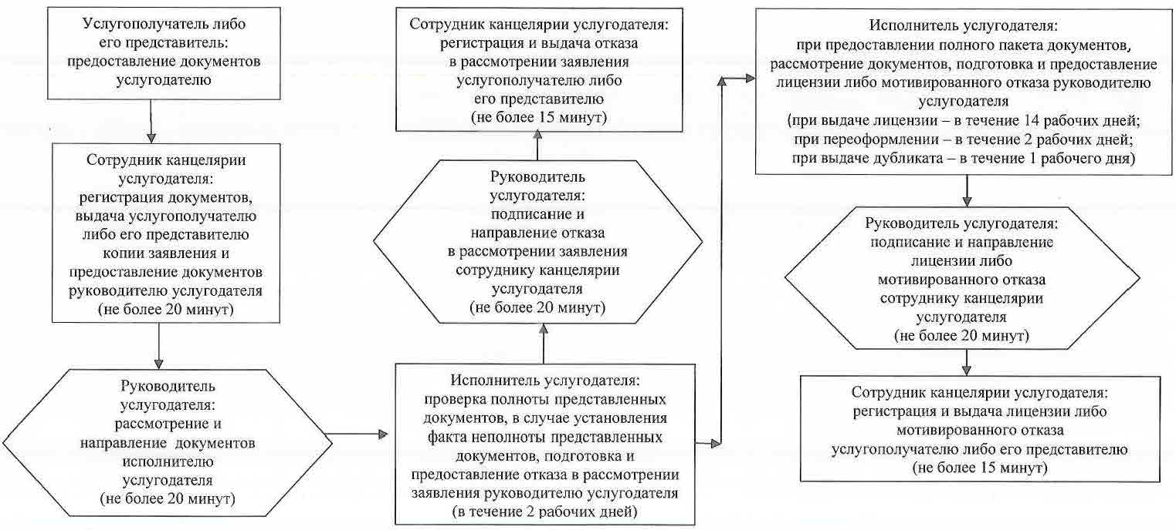

**При обращении услугополучателя либо его представителя в Центр:**

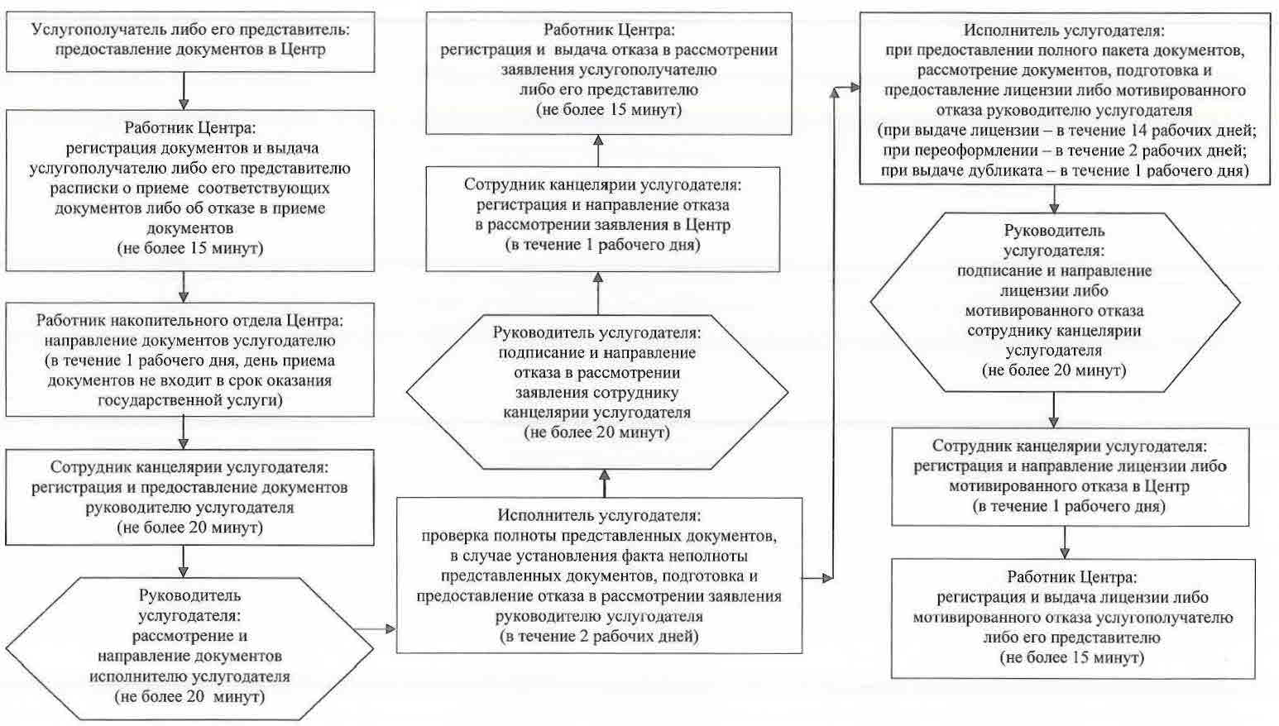

|  |  |
| --- | --- |
|  | Приложение 4 |
|  | к регламенту государственной услуги |
|  | "Выдача лицензии на осуществление деятельности |
|  | в сфере оборота наркотических средств, психотропных веществ |
|  | и прекурсоров в области здравоохранения" |

**Диаграмма функционального взаимодействия информационных систем, задействованных в оказании государственной услуги, в графической форме**

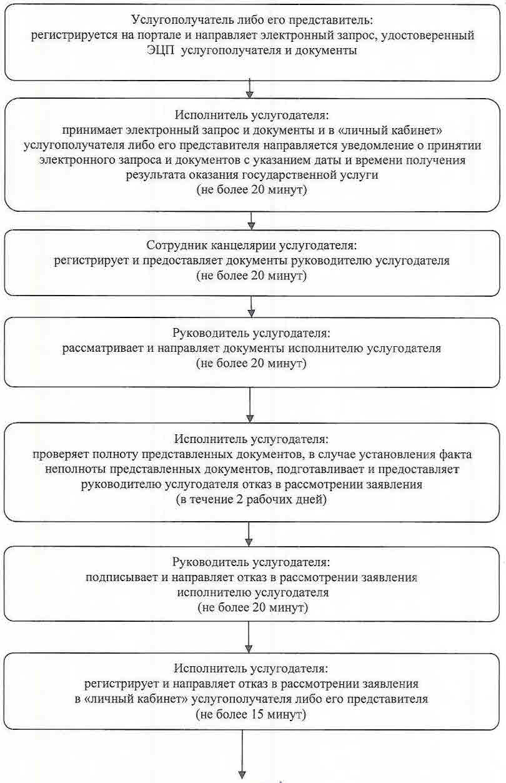

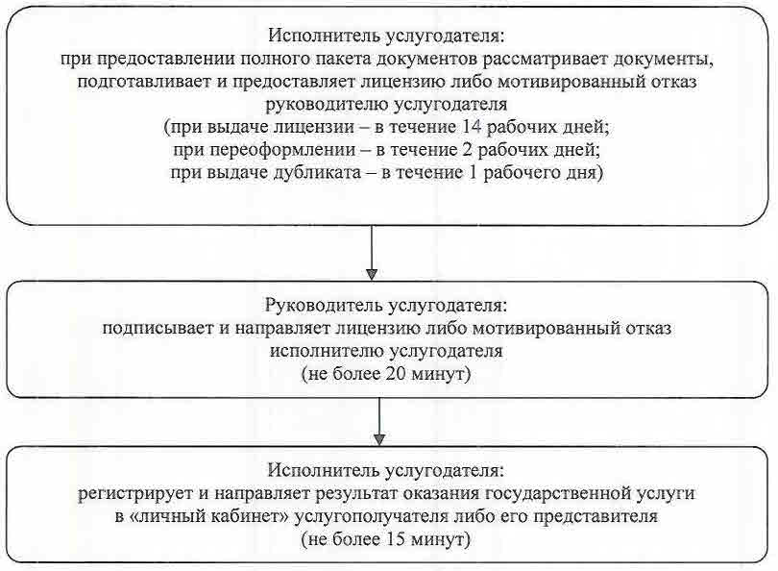

|  |  |
| --- | --- |
|  | Приложение 5 |
|  | к регламенту государственной услуги |
|  | "Выдача лицензии на осуществление деятельности |
|  | в сфере оборота наркотических средств, психотропных веществ |
|  | и прекурсоров в области здравоохранения" |

**Справочник бизнес-процессов оказания государственной услуги**

      При обращении услугополучателя либо его представителя к услугодателю:

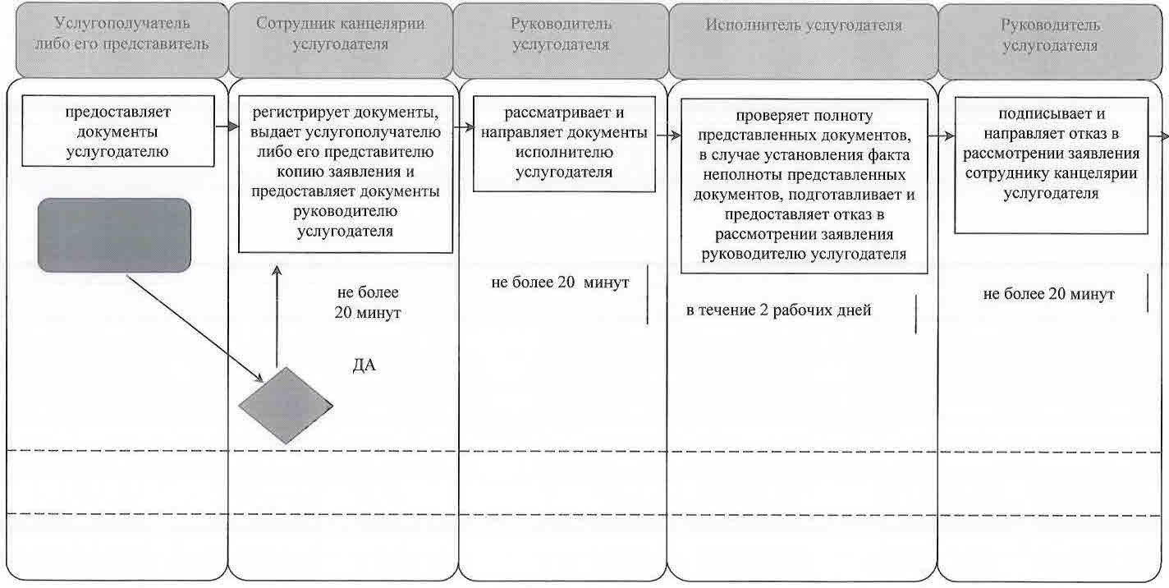

      продолжение справочника бизнес-процессов

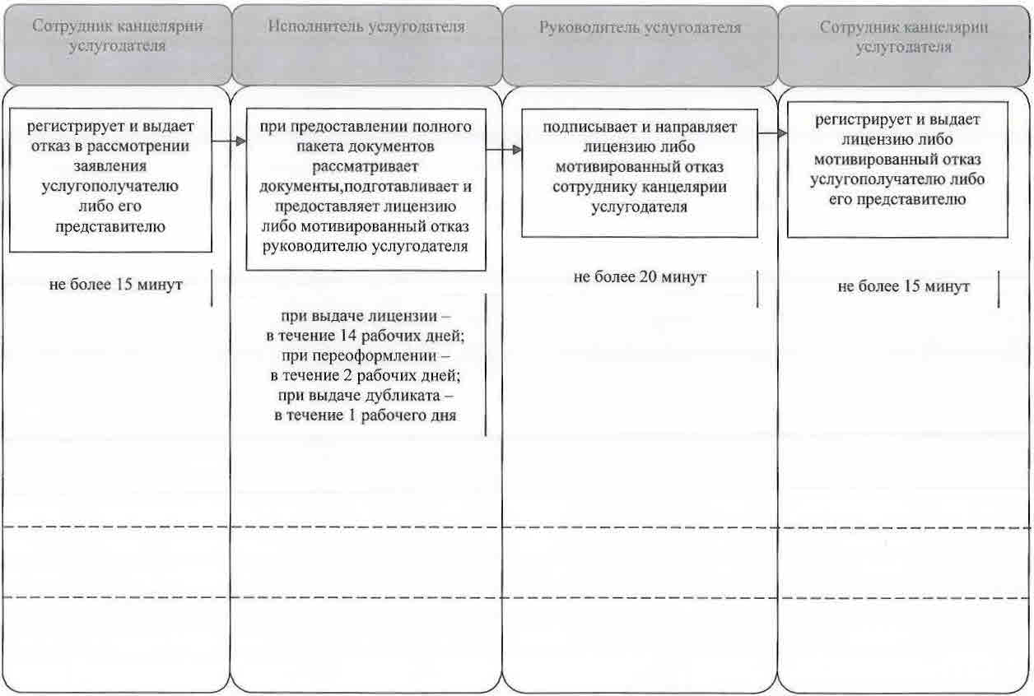

**При обращении услугополучателялибо его представителя в Центр:**

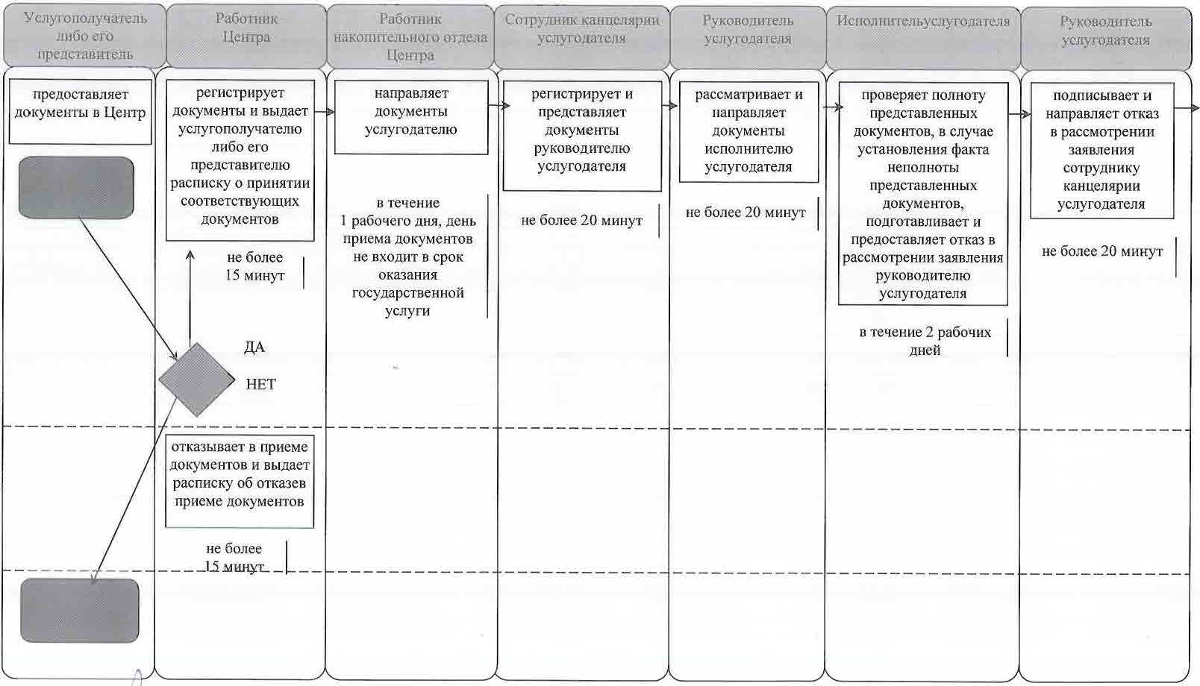

      продолжение справочника бизнес-процессов

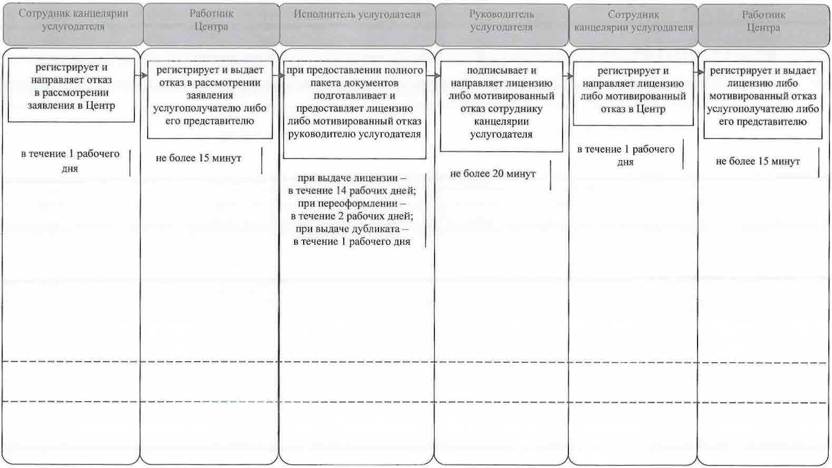

**Условные обозначения:**

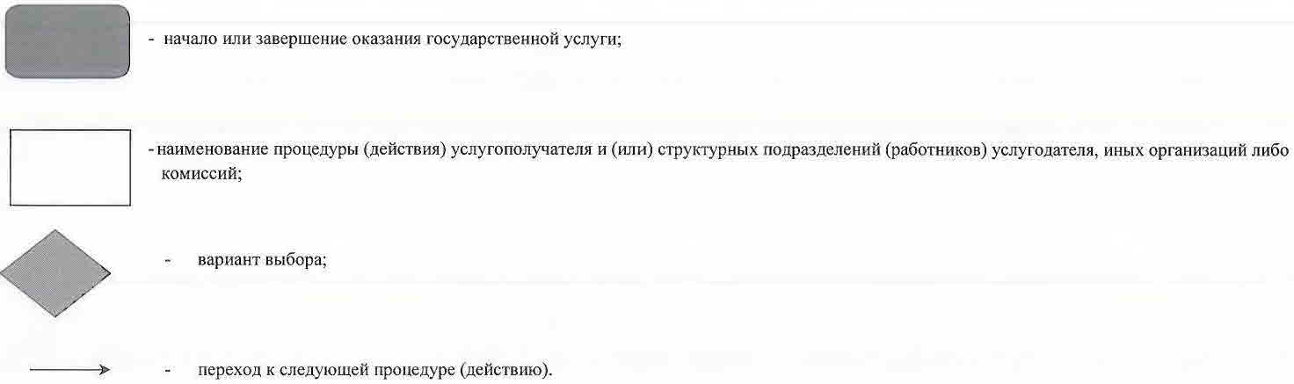

© 2012. РГП на ПХВ «Институт законодательства и правовой информации Республики Казахстан» Министерства юстиции Республики Казахстан